Приложение

к рабочей программе

учебного предмета

«Биология» 10-11 классы

Контрольно-оценочные материалы

учебного предмета «Биология» 10-11 классы

Назначение (цель) контрольно-оценочных материалов - оценить уровень общеобразовательной подготовки обучающихся 10-11 класса по биологии.

Контрольно-оценочные процедуры проводятся после изучения тематических разделов. Автором данного пособия предложено три тематические контрольные работы. В контрольно-оценочные материалы включены различные типы заданий базового уровня и повышенного уровня.

Базовый (опорный) уровень достижения планируемых результатов свидетельствует об усвое­нии опорной системы знаний, о правильном выполнении учебных действий в рамках диапа­зона (круга) задач, построенных на опорном учебном материале; о способности использовать действия для решения простых учебных и учебно-практических задач (как правило, знако­мых и освоенных в процессе обучения).

Повышенный (функциональный) уровень достижения планируемых результатов свидетель­ствует об усвоении опорной системы знаний на уровне осознанного произвольного овладе­ния учебными действиями, а также о кругозоре, широте (или избирательности) интересов. Таким образом, предложенный дидактический материал позволит установить уровень освоения обучающимися части образовательной программы.

Оценка устного ответа учащихся

Отметка "5" ставится в случае:

1. Знания, понимания, глубины усвоения обучающимся всего объёма программного ма­териала.
   1. Умения выделять главные положения в изученном материале, на основании фактов и примеров обобщать, делать выводы, устанавливать межпредметные и внутрипредметные связи, творчески применяет полученные знания в незнакомой ситуации.
   2. Отсутствие ошибок и недочётов при воспроизведении изученного материала, при устных ответах устранение отдельных неточностей с помощью дополнительных вопросов учителя, соблюдение культуры устной речи.

Отметка "4":

1.Знание всего изученного программного материала.

* + 1. Умений выделять главные положения в изученном материале, на основании фактов и примеров обобщать, делать выводы, устанавливать внутрипредметные связи, применять по­лученные знания на практике.
    2. Незначительные (негрубые) ошибки и недочёты при воспроизведении изученного материала, соблюдение основных правил культуры устной речи.

Отметка "3" (уровень представлений, сочетающихся с элементами научных понятий):

* + - 1. Знание и усвоение материала на уровне минимальных требований программы, затруднение при самостоятельном воспроизведении, необходимость незначительной помощи преподавателя.
      2. Умение работать на уровне воспроизведения, затруднения при ответах на видоизменённые вопросы.
      3. Наличие грубой ошибки, нескольких негрубых при воспроизведении изученного материала, незначительное несоблюдение основных правил культуры устной речи.

Отметка "2":

* + - * 1. Знание и усвоение материала на уровне ниже минимальных требований программы, отдельные представления об изученном материале.
        2. Отсутствие умений работать на уровне воспроизведения, затруднения при ответах на стандартные вопросы.
        3. Наличие нескольких грубых ошибок, большого числа негрубых при воспроизведении изученного материала, значительное несоблюдение основных правил культуры устной речи.

Оценка выполнения практических (лабораторных) работ

Отметка "5" ставится, если ученик:

Правильно определил цель опыта.

Выполнил работу в полном объеме с соблюдением необходимой последовательности проведения опытов и измерений.

Самостоятельно и рационально выбрал и подготовил для опыта необходимое оборудование, все опыты провел в условиях и режимах, обеспечивающих получение результатов и выводов с наибольшей точностью.

Научно грамотно, логично описал наблюдения и сформулировал выводы из опыта. В представленном отчете правильно и аккуратно выполнил все записи, таблицы, рисунки, графики, вычисления и сделал выводы.

Проявляет организационно-трудовые умения (поддерживает чистоту рабочего места и порядок на столе, экономно использует расходные материалы).

6.Эксперимент осуществляет по плану с учетом техники безопасности и правил работы с материалами и оборудованием.

Отметка "4" ставится, если ученик:

1. Опыт проводил в условиях, не обеспечивающих достаточной точности измерений.

Или было допущено два-три недочета.

Или не более одной негрубой ошибки и одного недочета.

Или эксперимент проведен не полностью.

Или в описании наблюдений из опыта допустил неточности, выводы сделал непол­ные.

Отметка "3" ставится, если ученик:

Правильно определил цель опыта; работу выполняет правильно не менее чем напо­ловину, однако объём выполненной части таков, что позволяет получить правильные резуль­таты и выводы по основным, принципиально важным задачам работы.

Или подбор оборудования, объектов, материалов, а также работы по началу опыта провел с помощью учителя; или в ходе проведения опыта и измерений были допущены ошибки в описании наблюдений, формулировании выводов.

Опыт проводился в нерациональных условиях, что привело к получению результатов с большей погрешностью; или в отчёте были допущены в общей сложности не более двух ошибок (в записях единиц, измерениях, в вычислениях, графиках, таблицах, схемах, и т.д.) не принципиального для данной работы характера, но повлиявших на результат выполнения.

Допускает грубую ошибку в ходе эксперимента (в объяснении, в оформлении работы, в соблюдении правил техники безопасности при работе с материалами и оборудованием), которая исправляется по требованию учителя.

Отметка "2" ставится, если ученик:

Не определил самостоятельно цель опыта; выполнил работу не полностью, не подготовил нужное оборудование и объем выполненной части работы не позволяет сделать правильных выводов.

Или опыты, измерения, вычисления, наблюдения производились неправильно.

Или в ходе работы и в отчете обнаружились в совокупности все недостатки, отме­ченные в требованиях к оценке "3".

Допускает две (и более) грубые ошибки в ходе эксперимента, в объяснении, в оформлении работы, в соблюдении правил техники безопасности при работе с веществами и оборудованием, которые не может исправить даже по требованию учителя.

Оценка выполнения Биологического диктанта

«5»: выполнил 80 - 100 % заданий правильно «4»: выполнил 60 - 80 % заданий «3»: выполнил 30 - 50 % заданий «2»: выполнил менее 30% заданий «1»: нет ответа

Оценка выполнения Тестовых заданий

«5»: 80 - 100 % от общего числа баллов

«4»: 70 - 75 %

3»: 50 - 65 %

«2»: менее 50%

«1»: нет ответа

Кодификатор элементов содержания и требований к уровню подготовки обучающихся

1. Перечень элементов предметного содержания по биологии

|  |  |  |
| --- | --- | --- |
|  | Код | Элементы содержания, проверяемые на контрольной работе |
| 1 |  | Биология как наука. Методы научного познания |
|  | 1.1 | Биология как наука, ее достижения. Роль биологии в формировании современ­ной естественнонаучной картины мира |
|  | 1.2 | Методы познания живой природы |
|  | 1.3 | Сущность жизни и свойства живого |
|  | 1.4 | Уровни организации живой материи |
| 2 |  | **Основы цитологии** |
|  | 2.1 | Современная клеточная теория, ее основные положения, роль в формировании современной естественнонаучной картины мира. Развитие знаний о клетке. Клеточное строение организмов — основа единства органического мира, дока­зательство родства живой природы |
|  | 2.2 | Многообразие клеток. Прокариоты и эукариоты. Срав­нительная характеристика клеток растений, животных, бактерий, грибов. Не­клеточная форма жизни — вирусы. |
|  | 2.3 | Химический состав клетки. Макро- и микроэлементы. Взаимосвязь строения и функций неорганических и органических веществ (белков, нуклеиновых кис­лот, углеводов, липидов, АТФ), входящих в состав клетки. Роль химических веществ в клетке и организме человека |
|  | 2.4 | Строение клетки. Взаимосвязь строения и функций частей и органоидов клетки - основа ее целостности |
|  | 2.5 | Обмен веществ и превращения энергии — свойства живых организмов. Энерге­тический обмен и пластический обмен, их взаимосвязь. Стадии энергетическо­го обмена. Брожение и дыхание. Фотосинтез, его значение, космическая роль. Фазы фотосинтеза. Световые и темновые реакции фотосинтеза, их взаимо­связь. Хемосинтез. Роль хемосинтезирующих бактерий на Земле |
|  | 2.6 | Генетическая информация в клетке. Гены, генетический код и его свойства. Матричный характер реакций биосинтеза. Биосинтез белка и нуклеиновых кислот |
|  | 2.7 | Клетка - генетическая единица живого. Хромосомы, их строение (форма и размеры) и функции. Число хромосом и их видовое постоянство. Соматиче­ские и половые клетки. Жизненный цикл клетки: интерфаза и митоз. Митоз — деление соматических клеток. Мейоз. Фазы митоза и мейоза. Развитие половых клеток у растений и животных. Деление клетки — основа роста, развития и размножения организмов. Роль мейоза и митоза |
|  | 3.3 | Онтогенез и присущие ему закономерности. Эмбриональное и постэмбрио­нальное развитие организмов. Причины нарушения развития организмов |
| 4 |  | Основы генетики. Генетика человека |
|  | 4.1 | Генетика, ее задачи. Наследственность и изменчивость — свойства организмов. Методы генетики. Основные генетические понятия и символика. Хромосомная теория наследственности. Современные представления о гене и геноме |
|  | 4.2 | Закономерности наследственности, их цитологические основы. Закономерности наследования, установленные Г. Менделем, их цитологические основы (моно- и дигибридное скрещивание). Законы Т. Моргана: сцепленное наследование признаков, нарушение сцепления генов. Генетика пола. Наследование призна­ков, сцепленных с полом. Взаимодействие генов. Генотип как целостная си­стема. Генетика человека. Методы изучения генетики человека. Решение гене­тических задач. Составление схем скрещивания |
|  | 4.3 | Закономерности изменчивости. Ненаследственная (модификационная) изменчивость. Норма реакции. Наследственная изменчивость: мутационная, комбинативная. Виды мутаций и их причины. Значение изменчивости в жизни организмов и в эволюции. |
|  | 4.4 | Значение генетики для медицины. Наследственные болезни человека, их при­чины, профилактика. Вредное влияние мутагенов, алкоголя, наркотиков, нико­тина на генетический аппарат клетки. Защита среды от загрязнения мутагена­ми. Выявление источников мутагенов в окружающей среде (косвенно) и оценка возможных последствий их влияния на собственный организм. |

Перечень требований к уровню подготовки обучающихся, освоивших материал по биологии в 10 классе

|  |  |  |
| --- | --- | --- |
|  | Код требования | Основные умения и способы действий |
| 1 |  | Знать и понимать: |
|  | 1.1 | методы научного познания; основные положения биологических законов, правил, теорий, закономерностей, гипотез: |
|  | 1.1.1 | методы научного познания, признаки живых систем, уровни организации живой материи; |
|  | 1.1.2 | основные положения биологических теорий (клеточная, хромосомная, синтетиче­ская теория эволюции, антропогенеза); |
|  | 1.1.3 | сущность законов (Г. Менделя, сцепленного наследования Т. Моргана, гомологических рядов в наследственной изменчивости, зародышевого сходства; биогенетического); |
|  | 1.1.4 | сущность закономерностей (изменчивости; сцепленного наследования; наследова­ния, сцепленного с полом; взаимодействия генов и их цитологических основ); пра­вил (доминирования Г. Менделя, экологической пирамиды); |
|  | 1.2 | строение и признаки биологических объектов: |
|  | 1.2.1 | клеток прокариот и эукариот: химический состав и строение органоидов; |
|  | 1.2.2 | генов, хромосом, гамет; |
|  | 1.3 | сущность биологических процессов и явлений: |
|  | 1.3.1 | обмен веществ и превращения энергии в клетке и организме, энергетический обмен. |
|  | 1.3.2 | митоз, мейоз, |
|  | 1.3.3 | развитие и размножение, индивидуальное развитие организма (онтогенез); |
|  | 1.3.4 | матричный характер реакций биосинтеза. Биосинтез белка и нуклеиновых кислот. |
|  | 1.3.5 | оплодотворение у цветковых растений и позвоночных животных; развитие и раз­множение, индивидуальное развитие организма (онтогенез); |
|  | 1.4 | современную биологическую терминологию и символику |
|  | 1.4.1 | современную биологическую терминологию и символику по цитологии, генетике, онтогенезу. |
| 2 |  | Уметь |
|  | 2.1 | *объяснять*: |
|  | 2.1.1 | роль биологических теорий, законов, принципов, гипотез в формировании совре­менной естественнонаучной картины мира; |
|  | 2.1.2 | причины наследственных и ненаследственных изменений, наследственных заболе­ваний, генных и хромосомных мутаций; |
|  | 2.2 | устанавливать взаимосвязи: |
|  | 2.2.1 | строения и функций молекул, органоидов клетки; пластического и энергетического обмена; световых и темновых реакций фотосинтеза; |
|  | 2.3 2.3.1 | Решать задачи разной сложности по цитологии, генетике |
|  | 2.4 | распознавать и описывать: |
|  | 2.4.1 | клетки растений и животных; |
|  | 2.5 | *выявлять*: |
|  | 2.5.1 | отличительные признаки отдельных организмов; |
|  | 2.5.2 | источники мутагенов в окружающей среде (косвенно); |
|  | 2.6 | сравнивать (и делать выводы на основе сравнения) |
|  | 2.6.1 | биологические объекты (клетки растений, животных, грибов и бактерий); |
|  | 2.6.2 | процессы и явления (обмен веществ у растений, животных, человека, пластический и энергетический обмен; фотосинтез и хемосинтез); |
|  | 2.6.3 | митоз и мейоз, бесполое и половое размножение, оплодотворение у растений и жи­вотных, внешнее и внутреннее оплодотворение; |
| 3 | 3.1 | использовать приобретённые знания и умения в практической деятельности и повседневной жизни |
|  | 3.1.1 | для обоснования наследственных заболеваний человека |

3. Перечень требований элементов метапредметного содержания

|  |  |
| --- | --- |
| Код | Описание элементов метапредметного содержания |
| 3.1 | Определять понятия, называть отличия (познавательное УУД) |
| 3.2 | Классифицировать по заданным критериям, сопоставлять (познавательное УУД) |
| 3.3 | Устанавливать причинно-следственные связи (познавательное УУД) |
| 3.4 | Приводить доказательства (познавательные УУД) |
| 3.5 | Создавать схематические модели с выделением существенных характеристик объекта (познавательное УУД) |
| 3.6 | Формулировать выводы на основе проведенного сравнения (познавательные УУД) |
| 3.7 | Выявлять признаки сходства процессов (познавательные УУД) |
| 3.8 | Выбирать наиболее эффективные способы решения задач (познавательное УУД) |
| 3.9 | Осуществлять поиск и выделять необходимую информацию из различных источни­ков в разных формах (текст, рисунок, таблица, диаграмма, схема) (познавательное  УУД) |
| 3.10 | Преобразовывать информацию из одного вида в другой (познавательное УУД) |

Спецификация КИМ для проведения контрольной работы по теме «Основы цитологии»

Предмет: «биология»,

Вид контроля: текущий (тематический).

Тема: «Основы цитологии».

Цель контрольной работы: оценить уровень усвоения учащимися 10 класса предметного содержания курса биологии по теме «Основы цитологии» и выявления элементов содержания, вызывающих наибольшие затруднения.

Содержание контрольной работы определяется требованиями ФГОС к результатам освоения основной образовательной программы, рабочей программой по учебному предмету «биология», с учетом УМК Пасечник В.В., Издательство: Просвещение, 2021 год.

Характеристика структуры и содержания КИМ

Контрольная работа состоит из 12 заданий. Задания проверяют знания, составляющие основу биоло­гической грамотности обучающихся, а также способность применить знания и умения в контекстах, соответствующих основным разделам курса школьной программы по биологии.

Дополнительные материалы и оборудование. На контрольной работе по биологии разрешается пользоваться непрограммируемыми калькуляторами.

Распределение заданий по уровням сложности, проверяемым элементам предметного, метапредметного содержания, уровню подготовки, типам заданий и времени выполнения представлено в таблице.

Уровни сложности задания: Б - базовый; П - повышенный; В - высокий.

|  |  |  |  |  |  |  |
| --- | --- | --- | --- | --- | --- | --- |
|  | Уровень | Коды проверяе­мых элементов | Коды проверяемых требований к уров­ню подготовки | Коды проверяе­мых элементов метапредметного содержания | Тип задания | Примерное время вы­полнения задания |
| 1. | Б | 1.1 | 1.4.1 | 3.1 | свободный ответ | 1 минута |
| 2. | Б | 2.3 | 1.2.1 | 3.2 | гест с выбором не­скольких правиль­ных ответов | 1 минута |
| 3. | Б | 2.3 | 1.2.1 | 3.1 | тест с выбором не­скольких правиль­ных ответов | 1 минута |
| 4. | П | 2.3 | 1.2.1 | 3.9 | Анализ текста | 2 минута |
| 5. | Б | 2.4 | 1.2.1 2.2.1 | 3.5 | установите соответ- свие | 4 минуты |
| 6. | Б | 3.1 | 1.3.1 | 3.1 | дополнить схему. | 1 минута |
| 7. | Б | 2.5 | 2.2.1 |  | свободный ответ | 4 минуты |
| 8. | Б | 2.5 | 2.6.2 | 3.7 3.9 | установить соответ­ствие | 3 минуты |
| 9. | П | 2.3 | 1.2.1 2.5.1 | 3.7 3.6 | подпись к рисункам | 6 минут |
| 10. | Б | 2.2 | 1.2.1 2.6.1 | 3.2 3.9 | подпись к рисункам, установить соответ­ствие | 3 минуты |
| 11. | П | 2.6 | 2.3.1 1.3.4 | 3.6 3.8 | Решение биологиче­ской задачи | 3 минуты |
| 12. | В | 2.6 | 2.3.1 1.3.4 | 3.6 3.8 | Решение биологиче­ской задачи. | 5 минут |
| 13. | В | 2.6 | 2.3.1 1.3.4 | 3.6 3.8 | Решение биологиче­ской задачи. | 5 минут |

Оценивание заданий

|  |  |  |
| --- | --- | --- |
| Номерзадания | Правильный ответ | Критерии оценивания |
| 1. | общая биология | 1 балл — если указан термин «общая биология» 0 баллов — нет правильного ответа |
| 2. | 34 | 1 балл — если указаны 2 цифры 0,5 балла — указана только одна цифра 0 баллов — указаны неверные цифры или указана лишняя цифра |
| 3. | 235 | 2 балла — нет ошибок;  1 балл — допущена одна ошибка;  0 баллов — допущено две и более ошибки, или ответ  отсутствует. |
| 4. | 3518 | 2 балла — нет ошибок;  1 балл — допущена одна ошибка;  0 баллов — допущено две и более ошибки, или ответ  отсутствует. |
| 5. | в5 а2 д4 б1 г3 | 3 балла — если дан полностью правильный ответ, по 0,5 балла за каждый правильный элемент |
| 6. | паразиты | 1 балл — если указан термин «паразиты» 0 баллов — нет правильного ответа |
|  | а) фотосинтез — это процесс преобразо­вания энергии света в энергию химических связей органических веществ на свету фотоавтотрофами при участии фотосинтетических пигментов |  |
| 7. | б) - фотолиз воды; кислород;  химическую энергию АТФ и НАДФ^Н  в) 6СО2 + 6Н2О ^ СбН^Об + 6О2 Т (при участии энергии света). | 3 балла — если дан полностью правильный ответ, по 0,5 балла за каждый правильный элемент |
| 8. | БАБААБ | 3 балла — нет ошибок;  2 балл — допущена одна ошибка;  0 баллов — допущено две и более ошибки, или ответ  отсутствует. |
| 9. | см. ниже | 8 баллов — если дан полностью правильный ответ, по 0,5 балла за каждый правильный элемент |
| 10. | а) клетка грибов — 3,4,5  б) бактериальная клетка — 1,2,6 | 4балла — если дан полностью правильный ответ, по 0,5 балла за каждый правильный элемент |
| 11. | 1. Цепи молекулы ДНК соединяются по принципу комплементарности: А-Т, Г — Ц; 2. между гуанином и цитозином образуется 3 водородные связи 36:2 = 18; 3. между аденином и тимином образу­ются две водородные связи 18:2=9 | 3 — ответ включает все названные элементы; 2 — ответ включает два названных элемента; 1 - ответ включает один из названных элементов; 0 — ответ неправильный |
| 12. | 1) Транскрипция — синтез и-ЗРЛ; одну аминокислоту кодируют три нуклеотида, следовательно, число аминокислот 150:3=50;  2) Каждая т-РНК трансформирует толь­ко одну аминокислоту, следовательно, число т-РНК равно числу аминокислот, т.е. =50;  3) три нуклеотида = 1 триплет, следова­тельно, число триплетов в молекуле ДНК, и =50 | 3 — ответ включает все названные элементы; 2 — Ответ включает 2 из названных выше элементов и не содержит биологических ошибок, ИЛИ ответ включает 3 названных выше элемента, но содержит негрубые биологические ошибки; 1 - Ответ включает 1 из названных выше элементов и не содержит биологических ошибок, ИЛИ ответ включает 2 из названных выше элементов, но содер­жит негрубые биологические ошибки;  0 — ответ неправильный |
|  | 1. Гликолиз (бескислородный этап) - из одной молекулы глюкозы образуется две 2 молекулы АТФ, следовательно, образуется 20 *2 + 40 молекул АТФ; 2. Клеточное дыхание (кислородный этап) - при расщеплении одной молеку­лы глюкозы образуется 36 молекул АТФ, следовательно, образуется 20 * 36 = 720 молекул АТФ | негрубые биологические ошибки; 1 - Ответ включает 1 из названных выше элементов и не содержит биологических ошибок, ИЛИ ответ включает 2 из названных выше элементов, но содер­жит негрубые биологические ошибки;  0 - ответ неправильный |
|  | Итого | 37 баллов |

Ответ на задание 9.

|  |  |  |
| --- | --- | --- |
| Признаки сравнения | а) ДНК | б) РНК |
| а) строение нуклеотидов | Состоит из азотистых основа­ний: аденин, тимин, гуанин, цитозин; углевода: дезоксирибоза и остатка фосфорной кис­лоты | Состоит из азотистых оснований: аденин, урацил, гуанин, цитозин, углевода рибозы и остатка фос­форной кислоты |
| б) количество цепей | Две спиральнозакрученные це­пи | Одна цепь |
| в) местонахождение в клетке | яро, митохондрии и хлоропла- сты | входит в состав ядрышек, рибосом, митохондрий, пластид, цитоплазмы. |
| г) выполняемой функции | Содержит наследственную ин­формацию о строении белка | Кодирует информацию с участка ДНК и переносит ее к месту сборки белка, присоединяет и переносит аминокислоты к месту сборки белка |

Перевод баллов к 5-балльной отметке

|  |  |
| --- | --- |
| Баллы | Отметка |
| 33 - 37 | Отметка «5» |
| 28 - 32 | Отметка «4» |
| 19 - 27 | Отметка «3» |
| 0-18 | Отметка «2» |

Текст контрольной работы по теме «Основы цитологии»

1. Закончите фразу: «Наука, изучающая наиболее общие закономерности развития органического мира, называется ...».
2. Все приведённые ниже химические элементы, кроме двух, являются органогенами. Определите два признака, «выпадающих» из общего списка, и запишите в ответ цифры, под которыми они указаны.

1)водород 2)азот 3)магний 4)хлор 5)кислород

1. Выберите три правильных ответа из шести предложенных.

К полисахаридам относятся

* 1. Глюкоза 3) Гликоген 5) Крахмал
  2. Целлюлоза 4) Дезоксирибоза 6) Сахароз

1. Вставьте в текст «Строение и функции белков» пропущенные термины из предложенного перечня, используя для этого цифровые обозначения. Запишите в текст цифры выбранных ответов, а затем получившуюся последовательность цифр (по тексту) впишите в приведенную ниже таблицу.

Молекулы белков состоят из большого числа молекул (А), соединенных в длинные цепи за счет образования множества (Б) связей. Большинство белковых нитей закручиваются в спираль, которая может принять форму (В). Под воздействием температуры или химических веществ такие пространственные структуры могут разрушаться. Данное явление получило название (Г).

Список терминов.

1) Глобула 2) Глюкоза 3) Аминокислота 4) Водородная

5) Пептидная 6) Хромосома 7) Диссоциация 8) Денатурация

5. Сопоставь изображения с названием органоида клетки и его характеристикой. Заполни таблицу.

|  |  |  |
| --- | --- | --- |
| Название органоида | Номер изображения | Буква, характеризующая органоид |
| Митохондрия |  |  |
| Ядро |  |  |
| Клеточный центр |  |  |
| Рибосома |  |  |
| ЭПС |  |  |

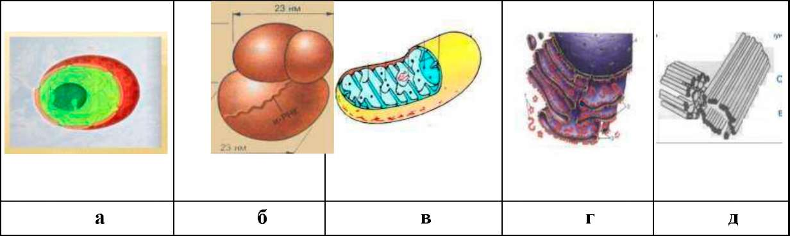

Характеристика:

* + 1. Самые маленькие по размеру клеточные органеллы, состоящие из 2 субчастиц.
    2. Самая крупная органелла клетки, заключенная в оболочку из 2 мембран, пронизанную порами.
    3. Внутриклеточный органоид, представляющий собой разветвленную систему соединён­ных между собой каналов и полостей, ограниченных одинарной мембраной.
    4. Органоид состоит из пары центриолей и центросферы, образованной радиально отходя­щими тонкими фибриллами
    5. Двумембранные органеллы клетки, в которых идёт запасание энергии в виде молекул АТФ.
    6. Рассмотрите классификацию способов питания организмов. Запишите в ответе про­пущенный термин, обозначенный на схеме вопросительным знаком.

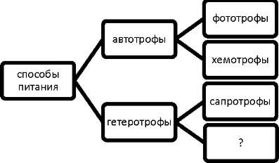

Ответ:

7. Выполните задания, используя рисунок.

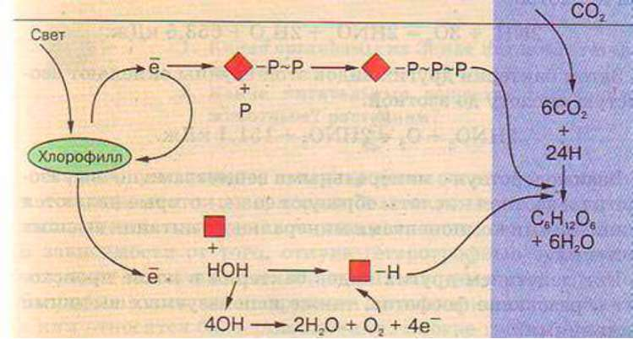

а) Какой процесс изображен на рисунке? Дайте определение процессу.

б) Закончите фразы:

процесс разложения воды под действием энергии солнечного света -

побочный продукт, выделяющийся в окружающую среду - ;

происходит преобразование энергии света в

в) Запишите итоговое уравнение процесса:

8. Установите соответствие между признаками обмена веществ и его этапами:

|  |  |
| --- | --- |
| Признаки | Этапы |
| 1. вещества окисляются 2. вещества синтезируются 3.энергия запасается в молекулах АТФ 4.энергия расходуется    1. в процессе участвуют рибосомы    2. в процессе участвуют митохондрии | А) пластический обмен Б) энергетический обмен |

9. Подпишите название молекул. Сравните изображённые молекулы, заполнив таблицу.

Признаки для сравнения определите самостоятельно.

|  |  |  |
| --- | --- | --- |
| Признак | а) | б) |
|  |  |  |
|  |  |  |
|  |  |  |
|  |  |  |

10. Рассмотрите клетки организмов, представленные на рисунках. Определите, каким организмам принадлежат изображённые клетки. Установите соответствие между признаком организма и клеткой, для которого он характерен

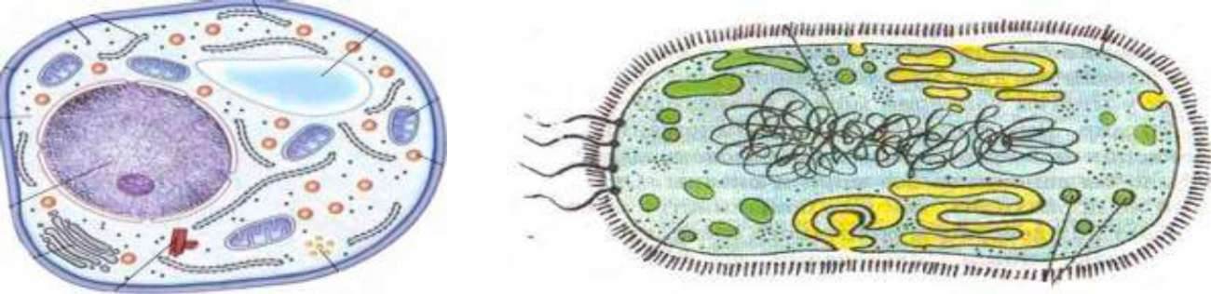

б)

Признак организма

* 1. ДНК замкнута в виде кольца
  2. по способу питания - автотрофы или гетеротрофы
  3. клетки имеют оформленное ядро
  4. ДНК имеет линейное строение
  5. в клеточной стенке имеется хитин
  6. ядерное вещество расположено в цитоплазме
     1. Решите задачу. Две цепи молекулы ДНК удерживаются друг против друга водородными связями. Определите число нуклеотидов с аденином, тимином, гуанином, цитозином в молекуле ДНК, в которой 36 нуклеотидов соединяются между собой тремя водородными связями, и 18 нуклеотидов - двумя водородными связями. Объясните полученные результаты.
     2. Решите задачу. В процессе транскрипции участвовало 150 нуклеотидов. Определите число аминокислот, которые кодируются этими нуклеотидами, а также число т-РНК, которые будут участвовать в трансляции, число триплетов в молекуле ДНК, которые кодируют этот белок. Ответ поясните.
     3. Решите задачу. Сколько молекул АТФ будет синтезировано в клетках эукариот на каждом этапе энергетического обмена при окислении фрагмента молекулы гликогена, состоящего из 20 остатков глюкозы.

Спецификация КИМ

для проведения контрольной работы по теме

«Размножение и индивидуальное развитие организмов»

Предмет: «биология»,

Вид контроля: текущий (тематический).

Тема: «Размножение и индивидуальное развитие организмов».

Цель контрольной работы: оценить уровень усвоения учащимися 10 класса предметного содержания курса биологии по теме «Размножение и индивидуальное развитие организмов». и выявления элемен­тов содержания, вызывающих наибольшие затруднения.

Содержание контрольной работы определяется требованиями ФГОС к результатам освоения основ­ной образовательной программы, рабочей программой по учебному предмету «биология», с учетом УМК Пасечник В.В., Издательство: Просвещение, 2021 год.

Характеристика структуры и содержания КИМ

Контрольная работа состоит из 12 заданий. Задания проверяют знания, составляющие основу биоло­гической грамотности обучающихся, а также способность применить знания и умения в контекстах, соответствующих основным разделам курса школьной программы по биологии.

Дополнительные материалы и оборудование. На контрольной работе по биологии разрешается пользоваться непрограммируемыми калькуляторами.

Распределение заданий по уровням сложности, проверяемым элементам предметного, метапредметного содержания, уровню подготовки, типам заданий и времени выполнения представлено в таблице. Уровни сложности задания: Б - базовый; П - повышенный; В – высокий.

|  |  |  |  |  |  |  |
| --- | --- | --- | --- | --- | --- | --- |
|  | Уровень | Коды проверяемых элементов | Коды проверяемых требований к уровню подготовки | Коды проверяемых элементов метапредметного содержания | Тип задания | Примерное время выполнения задания |
| 1. | Б | 1.1 | 1.4.1 | 3.1 | свободный ответ | 1 минута |
| 2. | Б | 3.2 | 1.3.5 2.6.2 | 3.2 | распределить признаки | 3минуты |
| 3. | Б |  | 1.4.1 | 3.1 | установить соответствие | 4 минуты |
| 4. | Б | 3.3 | 1.3.5 |  | множественный выбор установить последова­тельность | 3 минуты |
| 5. | Б | 3.2 | 1.3.2 | 3.1 | тест с одним выбором от­вета | 1минута |
| 6. | Б | 3.3 | 1.3.3 | 3.1 3.10 | свободный ответ | 3  минуты |
| 7. | Б | 3.3 | 1.3.5 | 3.9 | множественный выбор | 2  минуты |
| 8. | П | 2.7 | 2.6.2 | 3.5 | гест с одним выбором от­вета | 3  минуты |
| 9. | П | 2.7 | 1.3.2 | 3.9 | анализ биологической информации | 4  минуты |
| 10. | П | 2.7 | 2.6.2 | 3.2 3.1 | установить соответствие | 3  минуты |
| 11. | П | 2.7 | 1.3.3 | 3.3 | установить последова­тельность | 4  минуты |
| 12. | Б | 2.7 | 1.3.3 | 3.3 | множественный выбор | 3  минуты |
| 13. | В | 2.7 | 2.6.2 | 3.2 3.1 | свободный ответ | 4  минуты |
| 14. | В | 3.2 | 1.3.5 | 3.4 3.6 | свободный ответ | 5 минут |
| 15. | Б | 3.3 | 1.3.5 | 3.3 3.9 | установить последовательность | 2  минуты |

Оценивание заданий

|  |  |  |
| --- | --- | --- |
|  | Правильный ответ | **Критерии оценивания** |
|  | процесс воспроизведения себе подобных, обеспечи­вающий непрерывность и преемственность жизни» | 1 балл - если дано определение термину «размножение  0,5 баллов - если дан ответ близкий по смыслу **0 баллов - нет правильного ответа** |
|  | |  |  | | --- | --- | | Бесполое | Половое | | 2, 4, 6, 9, 10 | 1, 3, 5, 7, 8, | | 5 баллов - если дан полностью правильный ответ, **по 0,5 балла за каждый правильный элемент** |
|  | 1-4, 2 - 8, 3 - 7, 4 - 10, 5 - 3, 6 - 9, 7 - 5, 8 - 6, 9 - 1, 10 - 2 | 5 баллов - если дан полностью правильный ответ, по 0,5 балла за каждый правильный элемент |
|  | бжвд | **2 балла - нет ошибок; 1 балл - допущена одна ошибка; 0 баллов - допущено две и более ошибки, или ответ отсутствует** |
| 5. | а | 1 балл |
| 6. | нейрула (1 - эктодерма 2 - энтодерма 3 - нервная пластинка 4- мезодерма 5 - хорда) | 3 балла - если дан полностью правильный ответ, по 0,5 балла за каждый правильный элемент |
| 7. | авге | 2 балла - если дан полностью правильный ответ, по 0,5 балла за каждый правильный элемент |
| 8. | бластула  3n  мезодерма | 3 балла - если дан полностью правильный ответ, по 1 баллу за каждый правильный элемент |
| 9. | Ошибки допущены в предложениях 2, 3, 6.  1) 2 - Количество хромосом перед началом мейоза не изменяется. Реплицируется ДНК.  2) 3 - В начале мейоза набор хромосом в ядре 2n4c.  3) 6 - В гаметы попадают однохроматидные  хромосомы | 3 балла - нет ошибок;  2 балл - допущена одна ошибка;  0 баллов - допущено две и более ошибки, или ответ отсутствует. |
| 10. | 122121 | 3 балла - нет ошибок;  2 балл - допущена одна ошибка; 0 баллов - допущено две и более ошибки, или ответ отсутствует. |
| 11. | 315462 | 3 балла - нет ошибок;  2 балл - допущена одна ошибка; 0 баллов - допущено две и более ошибки, или ответ отсутствует. |
| 12. | 236 | 3 балла - если дан полностью правильный ответ,  по 1 баллу за каждый правильный элемент |
| 13. | 1. Митоз, потому что хромосомы состоят из двух хроматид, хромосомы представлены двумя парами.  2. На рисунке изображена метафаза, поскольку хромосомы располагаются на экваторе клетки, на метафазной пластинке. В метафазу митоза заканчивается формирование веретена деления, хромосомы выстраиваются на метафазной пластинке.  3. В метафазе митоза в клетке двойной набор двойных хромосом - 2n4c. | 3 - ответ включает все названные элементы;  2 - Ответ включает 2 из названных выше элементов и не содержит биологических ошибок, ИЛИ ответ включает 3 названных выше элемента, но содержит негрубые биологические ошибки;  1 - Ответ включает 1 из названных выше элементов и не содержит биологических ошибок, ИЛИ ответ включает 2 из названных выше элементов, но содержит негрубые био­логические ошибки;  0 - ответ неправильный |
| 14. | Партеногенез относят к половому размножению. При партеногенезе новые организмы развиваются из неоплодотворенной яйцеклетки. Из неоплодотворенной яйцеклетки у тлей может получиться только женская особь. | 3 - ответ включает все названные элементы;  2 - ответ включает два названных элемента;  1 - ответ включает один из названных элементов;  0 - ответ неправильный |
| 15. | гваб | 2 балла - если дан полностью правильный ответ,  по 0,5 балла за каждый правильный элемент |

Перевод баллов к 5-балльной отметке

|  |  |
| --- | --- |
| Баллы | Отметка |
| 38 – 42 | Отметка «5» |
| 33 – 37 | Отметка «4» |
| 21 – 32 | Отметка «3» |
| 0 – 20 | Отметка «2» |

Текст контрольной работы по теме «Размножение и индивидуальное развитие организмов».

1. Дополните предложение: Размножение - это

2. Распределите признаки, относящиеся к разным формам размножения в две колон­ки:

1. Более молодой способ размножения
2. Дочерние особи идентичны родительской
3. 2 родительские особи
4. Без участия половых клеток
5. Скорость размножения невелика
6. Более древний способ размножения
7. Эффективен в постоянно меняющихся условиях
8. Дочерние особи не идентичны родительской
9. Генетический материал не обновляется
10. Эффективен в стабильных, неменяющихся условиях

|  |  |
| --- | --- |
| Бесполое размножение | Половое размножение |
|  |  |

3. Установите соответствие между термином и определением:

|  |  |
| --- | --- |
| Термин | Определение термина |
| 1. Метаморфоз 2. Партеногенез 3. Конъюгация 4. Гаметогенез 5. Половое размножение 6. Онтогенез 7. Двойное оплодотворение 8. Эктодерма 9. Бластула 10. Оплодотворение | 1. Однослойный шарообразный зародыш с полостью внутри 2. Процесс слияния женских и мужских гамет 3. Способ размножения, в котором участвуют гаметы. 4. Непрямое постэмбриональное развитие организмов. 5. Форма размножения, присущая покрытосеменным растениям 6. Наружный зародышевый листок. 7. Форма размножения, при которой происходит об­мен генетическим материалом. 8. Развитие организма из неоплодотворенной яйце­клетки. 9. Индивидуальное развитие организма. 10. Процесс образования половых клеток. 11. Двухслойный зародыш многоклеточных животных |

4. Выберите стадии развития зародыша. Расположите их в правильном порядке.

а. дробление д. нейрула

б. зигота е. гастроцель

в. гаструла ж. бластула

г. бластоцель

5. Раны и царапины на коже заживают благодаря

а) митозу б) мейозу в) амитозу г) простому делению

6. Назвать стадию эмбрионального развития и рассказать

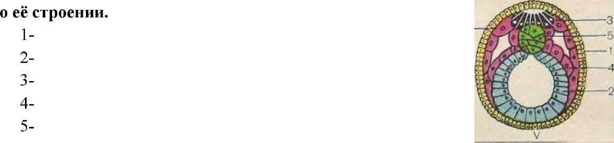

7. Выберите представителей Царства Животные, развивающихся с полным превращением.

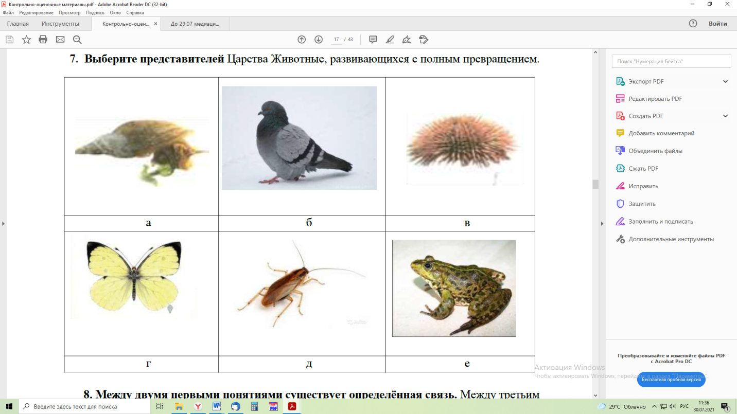

* 1. Между двумя первыми понятиями существует определённая связь. Между третьим и одним из предложенных понятий существует такая же связь. Найдите это понятие.

а. мейоз: гаметы = дробление : (яйцеклетка, спермий, бластула, кроссинговер)

б. зародыш: 2n = эндосперм : (n, 2n, 3n, 4n)

в. лёгкие: энтодерма = почки : (гаструла, эктодерма, мезодерма, нейрула)

* 1. Найдите три ошибки в приведённом тексте. Укажите номера предложений, в ко­торых сделаны ошибки, исправьте их.

(1) Мейоз - это особая форма деления клеточного ядра. (2) Перед началом мейоза каждая хромосома и каждая молекула ДНК удваивается. (3) Таким образом, в каждом ядре, в кото­ром начинается мейоз, содержится набор гомологичных хромосом и ДНК, выражаемый формулой 2n2c. (4) В первом делении мейоза гомологичные хромосомы выстраиваются друг против друга, и затем в анафазе расходятся к полюсам клетки. (5) У полюсов образуется гап­лоидный набор двухроматидных хромосом. (6) Каждая из этих удвоенных хромосом в тело- фазе второго деления мейоза попадает в гамету. (7) Распределение гомологичных хромосом по гаметам происходит независимо друг от друга.

* 1. Для каждой особенности деления клетки установите, характерна она для митоза (1) или мейоза (2):

Особенности Тип деления

* + 1. в результате образуются 2 клетки 1) митоз

Б) в результате образуются 4 клетки 2) мейоз

* + 1. дочерние клетки гаплоидны

Г) дочерние клетки диплоидны

Д) происходят конъюгация и перекрест хромосом

Е) не происходит кроссинговер

Запишите в ответ цифры, расположив их в порядке, соответствующем буквам:

* 1. Установите последовательность этапов сперматогенеза. Запишите в таблицу соответствующую последовательность цифр.

1. образование сперматоцитов первого порядка
2. образование сперматозоидов
3. митотическое деление сперматогониев
4. мейоз сперматоцитов первого порядка
5. рост сперматоцитов и накопление питательных веществ
6. образование сперматоцитов второго порядка
   1. Выберите правильные суждения.
      1. Образование мужских и женских половых клеток растений и животных происходит одинаково.
      2. При овогенезе образуется только одна зрелая яйцеклетка.
      3. Сперматозоиды мельче яйцеклеток и подвижны.
      4. В сперматозоидах активно идут процессы биосинтеза белков и других органиче­ских веществ.
      5. Размеры яйцеклетки у представителей разных классов очень близки.
      6. Гаплоидное ядро пыльцевого зерна делится митозом.
      7. Гаплоидное ядро пыльцевого зерна делится мейозом.

Пользуясь рисунком, определите способ и фазу деления клетки. Какие процессы происходят в эту стадию? Укажите набор хромосом и количество ДНК в клетке в эту фазу митоза. Ответ поясните.

* 1. Весной, при благоприятных условиях, самка тли, размножаясь партеногенетически, может воспроизвести до 60 особей только женского пола, каждая из которых через неделю даст столько же самок. К какому способу относят такое размножение, в чем его особенность? Почему при этом образуются только жен­ские особи?
  2. Определите правильную последовательность стадий по­стэмбрионального развития насекомых с полным превращени­ем.

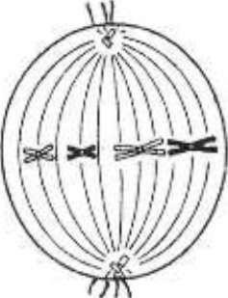

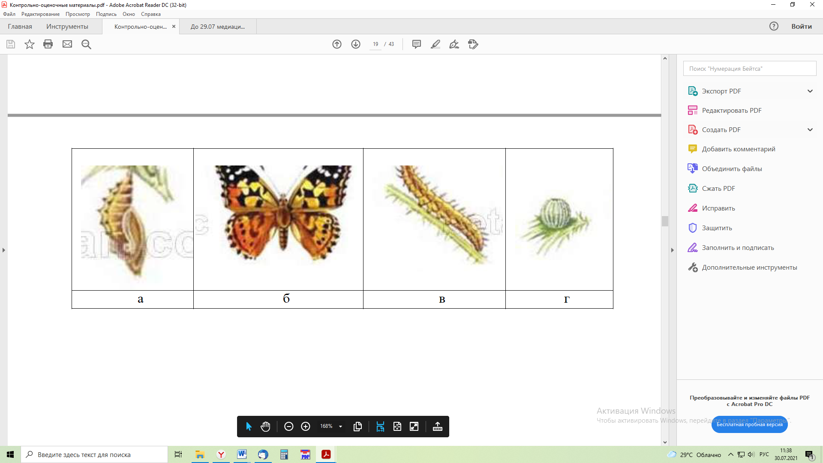

Спецификация КИМ для проведения контрольной работы по теме «Основы генетики»

Предмет: «биология»,

Вид контроля: текущий (тематический).

Тема: «Основы генетики».

Цель контрольной работы: оценить уровень усвоения учащимися 10 класса предметного содержания курса биологии по теме «Основы генетики» и выявления элементов содержания, вызывающих наибольшие затруднения.

Содержание контрольной работы определяется требованиями ФГОС к результатам освоения основ­ной образовательной программы, рабочей программой по учебному предмету «биология», с учетом УМК Пасечник В.В., Издательство: Просвещение, 2021 год.

Характеристика структуры и содержания КИМ

Контрольная работа состоит из 17 заданий. Задания проверяют знания, составляющие основу биоло­гической грамотности обучающихся, а также способность применить знания и умения в контекстах, соответствующих основным разделам курса школьной программы по биологии..

Дополнительные материалы и оборудование. На контрольной работе по биологии разрешается пользоваться непрограммируемыми калькуляторами.

Распределение заданий по уровням сложности, проверяемым элементам предметного, метапредметного содержания, уровню подготовки, типам заданий и времени выполнения представлено в таблице.

Уровни сложности задания: Б - базовый; П - повышенный; В - высокий.

|  |  |  |  |  |  |  |
| --- | --- | --- | --- | --- | --- | --- |
|  | Уро­вень | Коды прове­ряемых элементов | Коды проверяемых требований к уровню подготовки | Коды проверяе­мых элементов метапредметного содержания | Тип задания | Примерное время выполнения задания |
| 1. | Б | 4.1 | 1.4.1 2.1.1 | 3.1 | тест с одним выбором от­вета | минута |
| 2. | Б | 4.1 | 1.4.1 2.1.1 | 3.1 | тест с одним выбором от­вета | минута |
| 3. | Б | 4.1 | 1.4.1 2.1.1 | 3.1 | тест с одним выбором от­вета | минута |
| 4. | Б | 4.1 | 1.4.1 2.1.1 | 3.1 | тест с одним выбором от­вета | минута |
| 5. | Б | 4.1 | 1.4.1 2.1.1 | 3.1 | тест с одним выбором от­вета | минута |
| 6. | Б | 4.1 | 1.4.1 2.1.1 | 3.1 | тест с одним выбором от­вета | минута |
| 7. | Б | 4.2 | 1.1.3 2.1.2 2.3.1 |  | дополни предложение. | 3 минуты |
| 8. | Б | 4.2 | 2.3.1 | 3.4 | свободный ответ | 3 минуты |
| 9. | Б | 4.2 | 2.3.1 | 3.4 | анализ биологической ин­формации свободный ответ | 3 минуты |
| 10. | Б | 4.3 | 1.1.4 | 3.1 | дополнить схему | 2 минуты |
| 11. | П | 4.3 | 1.1.4 | 3.1 | установить соответствие | 3 минуты |
| 12. | В | 4.2 | 2.3.1 | 3.9 | решение биологической задачи. | 6 минут |
| 13. | П | 4.2 | 2.3.1 | 3.9 | анализ биологической ин­формации | 5 минуты |
| 14. | П | 4.2 | 2.3.1 | 3.4 3.8 | решение биологической задачи. | 3 минуты |
| 15. | В | 4.2 | 2.3.1 | 3.9 | решение биологической задачи. | 5 минут |
| 16. | Б | 4.4 | 3.1.1 | 3.1 | тест с одним выбором от­вета | 1 минута |
| 17. | П | 4.4 | 3.1.1 | 3.1 | тест с одним выбором от­вета | 2 минута |

Оценивание заданий

|  |  |  |
| --- | --- | --- |
| Номер задания | Правильный ответ | Критерии оценивания |
| 1. | Б | 1 балл |
| 2. | Б | 1 балл |
| 3. | В | 1 балл |
| 4. | Б | 1 балл |
| 5. | Б | 1 балл |
| 6. | А | 1 балл |
| 7. | 1. Следовательно, доминирует ген добрый характер, рецессивен ген злой харак­тер. Грета была гомозигота по данному признаку 2. Следовательно: доминирует ген серый, рецессивен ген чёрный, а кот Василий гетерозиготен по данному признаку. 3. Следовательно, белые кроли­ки гомозиготы по данному признаку и все гаметы содержали одинаковый ген. | 4 балла - если дан полностью правильный ответ,  по 0,5 балла за каждый правильный элемент |
| 8. | Ответ: 1111.  Первая особь дает 4 типа гамет: АВ, Ав, аВ, аЬ; вторая — 1 тип гамет: АВ. Значит, соотношение генотипов у потомства — 1:1:1:1 (ААВВ, ААВЬ, АаВВ, АаВЬ). | 3 балла - если дан полностью правильный ответ,  2 балла - если дан правильный ответ, пояс­нение содержит незначительные ошибки 1 балл если дан ответ, но нет пояснения |
| 9. | Доминантный признак, так как при скрещи­вании томатов с высоким ростом и низким, в первом поколении всё потомство с высоким ростом, а во втором поколении расщепление 3:1. | 3 балла - если дан полностью правильный ответ,  2 балла - если дан правильный ответ, пояс­нение содержит незначительные ошибки 1 балл если дан ответ, но нет пояснения |
| 10. | комбинативная | 1 балл |
| 11. | 21323121 | 4 балла - если дан полностью правильный ответ,  по 0,5 балла за каждый правильный эле­мент |
| 12. | Признак наследуется рецессивно, поскольку он появляется в парах, где ни один из роди­телей признака не имеет. Признак наследует­ся аутосомно, поскольку в парах, где мужчина признака не имеет, есть имеющие признак дочери. | 2 балла - если дан полностью правильный ответ,  по 1 баллу за каждый правильный элемент |
| 13. | Ошибки допущены в предложениях 2, 5, 6.   1. (2) Растения отличались по одному при­знаку (цвету). 2. (5) Было 75% гибридов с жёлтыми семе­нами. 3. (6) Признак жёлтой окраски — доминантный. | 3 балла - если дан полностью правильный ответ,  2 балла - если дан правильный ответ, в ис­правлениях содержатся незначительные ошибки  1 балл если дан ответ, но нет исправлений |
| 14. | 1. Появление промежуточного признака в потомстве показывает на неполное домини­рование признака.   1. Генотипы родительских растений (Р): АА и аа. Гаметы: А и а. 2. Генотипы первого поколения: Аа. женская — AA, мужская — aa, F1 — Aa. | 3 - ответ включает все названные элементы; 2 - ответ включает два названных элемента; 1 - ответ включает один из названных элемен­тов; 0 - ответ неправильный |
| 15. | в | 1 балл |
| 16. | г | 1 балл |
| 17. | Для определения группы крови воспользу­емся предложенной таблицей. Найдем пере­сечение (квадрат) соединяя группу крови ма­тери 1(0) и отца ГУ(АВ) — получаем, что у ребенка может быть ГГ(А) и ГГГ (В). Значит, т.к. по условию у ребенка группа крови ГГ(А) этот мужчина может быть отцом этого ре­бенка. | 2 балла - если дан полностью правильный ответ,  по 0,5 балла за каждый правильный эле­мент |
|  | Итого | 33 балла |

Перевод баллов к 5-балльной отметке

|  |  |
| --- | --- |
| Баллы | Отметка |
| 29 - 33 | Отметка «5» |
| 25 - 28 | Отметка «4» |
| 17 - 24 | Отметка «3» |
| 0-16 | Отметка «2» |

Текст контрольной работы по теме «Основы генетики».

Выберите ОДИН правильный вариант ответа

1. Совокупность генов

А) генофонд Б) генотип В) ген Г) кариотип

1. Как называются особи, дающие расщепление в потомстве

А) гомозиготные Б) гетерозиготные В) доминантные

1. Ген - это участок молекулы

А) белка Б) иРНК В) ДНК Г) тРНК

Какие признаки называются доминантными: А) Проявляются только у гомозиготных организмов,

Б) проявляется как у гомо - так и гетерозиготных организмов В) проявляется только у гетерозиготных организмов.

1. Фенотип - это совокупность:
   1. генов данной популяции Б) внешних и внутренних признаков
   2. генов организма Г) все ответы правильные
2. Гибриды обозначаются

А) F Б) Р В) G Г) АА

1. Слева предлагается условие задачи. Справа - логическое следствие из этого усло­вия. Заполните пропуски.

|  |  |
| --- | --- |
| Условие | Следствие |
| Дано: потомство доброй собаки Греты все было добрым в нескольких поколе­ниях. | Следовательно: доминирует ген , рецессивен ген , а Грета была по данному признаку. |
| Дано: в потомстве кота Василия и пя­ти черных кошек были черные и серые котята, причем серых было в 3 раза больше. | Следовательно: доминирует ген , рецессивен ген , а кот Василий по данному признаку. |
| Дано: белая окраска шерсти кроликов определяется рецессивным геном. | Следовательно: белые кролики по этому признаку. |

1. Каково соотношение генотипов у потомства, полученного от скрещивания особей с генотипами АаВЬ х ААВВ? Ответ поясните.
2. Рассмотрите схему скрещивания. Высокий рост томатов — рецессив­ный или доминантный признак?

Виды изменчивости

1. Модификационная
2. Мутационная
3. Комбинативная

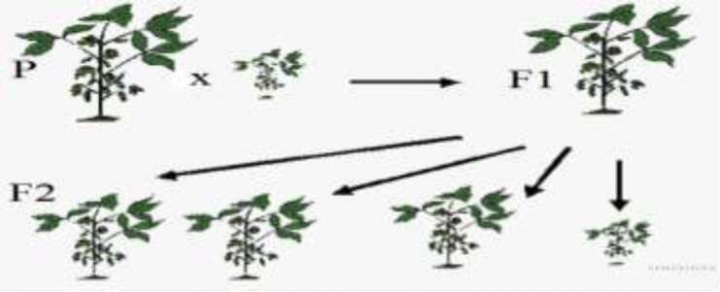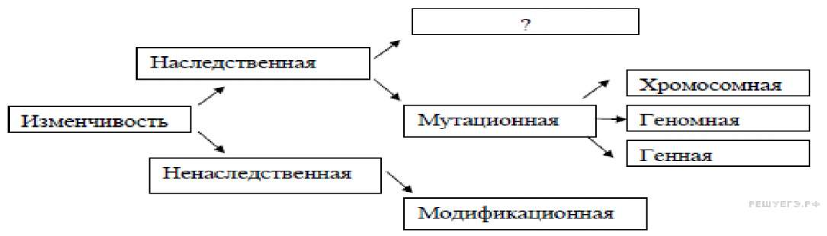10. Рассмотрите предложенную схему классификации видов изменчивости. Запишите в ответе пропущенный термин, обозначенный на схеме знаком вопроса.

11. Установите соответствие между видами изменчивости и их характеристикой:

Характеристика

* 1. Появление в отдельных соцветиях цветков с пятью лепест­ками вместо четырёх

Б) Человек загорел на пляже.

* 1. Обусловлена обменом генами между гомологичными хро­мосомами

Г) Рождение детёныша обезьяны с лишним пальцем

Д) Сочетание генов родителей

Е) При хорошем уходе удойность коров повысилась.

Ж) Появление слепого щенка в потомстве

З) Изменения имеют приспособительный характер.

12. По изображённой на рисунке родословной установите характер наследования признака, выделенного чёрным цветом (доминантный или рецессивный).

* + 1. Укажите номер предложений, в которых допущены ошибки в тексте, исправьте их.

1. Г. Мендель скрещивал две чистые линии растений гороха.

2. Они отличались по двум признакам - жёлтому и зелёному цвету семян.

3. В первом поколении от скрещивания этих линий появились растения, дающие только плоды с жёлтыми семенами.

4. Во втором поколении, полученном от скрещивания гибри­дов первого поколения, появились растения, как с жёлтыми, так и с зелёными семенами.

5. При этом половина гибридов давала жёлтые семена.

6. Окраску семян, проявившуюся в двух поколениях гибридов (жёлтую), назвали рецессивной.

* + 1. Скрестили два растения львиного зева с красными (А) — женская особь и белыми цветками (а) — мужская особь. Их потомство оказалось с розовыми цветками. Определите генотипы родителей, гибридов первого поколения, если тип наследования признака - промежуточное. Ответ занесите в таблицу, поясните.

15. Хромосомное заболевание, которое можно заподозрить у юноши высокого роста с женским типом строения скелета, с недоразвитием вторичных половых признаков и умственной отсталостью - это синдром:

а) Сандберга б) Шерешевского-Тернера

в) Клайнфельтера г) Марфан

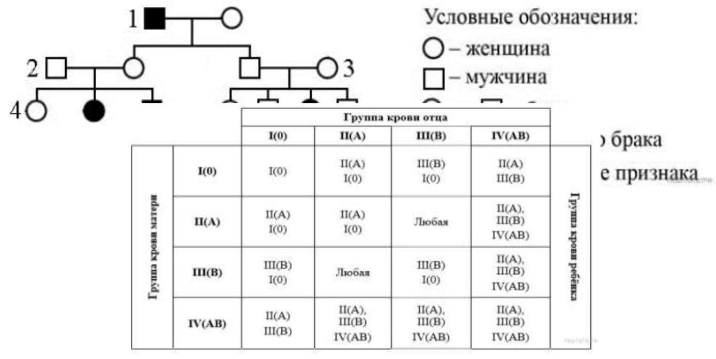

16 . Девочка с синдромом Шерешевского-Тернера имеет кариотип

а) 47(xxx) в) 47(хх,18+)

б) 46(xx) г) 45(хо)

17. В суде рассматривался иск об установлении отцовства ребёнка. Был сделан анализ крови ребёнка и его матери. У ребёнка она оказалась II(A), а у матери - 1(0). Проанализируй­те данные таблицы и ответьте на вопросы. Мать ребёнка заявляла в суде, что отцом её сына является мужчина с IV(AB) группой крови. Мог ли он быть отцом ребёнка?

|  |  |  |  |
| --- | --- | --- | --- |
| женская особь | мужская особь | F1 |  |
|  |  |  |  |

Спецификация КИМ для проведения

итоговой контрольной работы за курс «Общая биология»

Предмет: «биология»,

Вид контроля: итоговый

Тема: «Общая биология».

Цель контрольной работы: оценить уровень усвоения учащимися 10 класса предметного содержания курса биологии 10 класс и выявления элементов содержания, вызывающих наибольшие затруднения. Содержание контрольной работы определяется требованиями ФГОС к результатам освоения основ­ной образовательной программы, рабочей программой по учебному предмету «биология», с учетом УМК Пасечник В.В., Издательство: Просвещение, 2021 год.

Характеристика структуры и содержания КИМ

Контрольная работа состоит из 20 заданий. Задания проверяют знания, составляющие основу биоло­гической грамотности обучающихся, а также способность применить знания и умения в контекстах, соответствующих основным разделам курса школьной программы по биологии. Дополнительные материалы и оборудование. На контрольной работе по биологии разрешается пользоваться непрограммируемыми калькуляторами.

Распределение заданий по уровням сложности, проверяемым элементам предметного, метапредметного содержания, уровню подготовки, типам заданий и времени выполнения представлено в таблице.

Уровни сложности задания: Б - базовый; П - повышенный; В - высокий.

|  |  |  |  |  |  |  |
| --- | --- | --- | --- | --- | --- | --- |
|  | Уро­вень | Коды прове­ряемых элементов | Коды проверяемых требований к уров­ню подготовки | Коды проверяе­мых элементов метапредметного содержания | Тип задания | Примерное время выполнения задания |
| 1. | Б | 1.1 2.1 | 1.1.1 | 3.3 3.9 | установите соответствие | 4  минуты |
| 2. | Б | 2.7 | 1.2.2 | 3.6 | свободный ответ | 2  минуты |
| 3. | Б | 2.5 | 1.3.1 | 3.3 | установить последова­тельность | 3  минуты |
| 4. | Б | 2.3 | 1.3.1 | 3.1 | свободный ответ | 1  минута |
| 5. | Б | 2.4 | 1.2.1 | 3.2 | установите соответ­ствие | 3  минуты |
| 6. | Б | 2.3 | 2.3.1 | 3.3 | тест с одним выбором ответа. | 2  минуты |
| 7. | Б | 4.1 | 1.4.1 | 3.1 | тест с одним выбором ответа | 1  минута |
| 8. | Б | 2.7 | 1.3.2 | 3.10 | свободный ответ | 3  минуты |
| 9. | Б | 4.2 | 1.1.3 | 3.2 | установите соответ­ствие | 3  минуты |
| 10. | П | 2.5 | 1.3.1 |  | множественный выбор | 3  минуты |
| 11. | П | 3.2 | 1.3.3 2.6.3 | 3.2 | свободный ответ | 3  минуты |
| 12. | Б | 4.2 | 2.3.1 1.4.1 | 3.9 | Решение биологической задачи. | 5  минут |
| 13. | Б | 2.2 | 1.2.1 | 3.1 | тест с одним выбором ответа. | 1  минут |
| 14. | Б | 4.3 | 1.1.4 | 3.1 | тест с одним выбором ответа | 1  минута |
| 15. | П | 2.2 | 1.2.1 | 3.2 | множественный выбор | 3  минуты |
| 16. | П | 3.1 | 1.3.1 | 3.2 | установите соответствие | 3  минуты |
| 17. | П | 2.3 | 1.2.2 | 3.1 | тест с одним выбором ответа | 1  минута |
| 18. | П | 4.3 | 1.1.4 | 3.1 | тест с одним выбором ответа | 1  минута |
| 19. | В | 2.6 | 1.3.4 | 3.1 | тест с одним выбором ответа | 1  минута |
| 20. | В | 4.2 | 1.1.3 1.4.1 | 3.8 | Решение  биологической задачи | 3  минуты |

Оценивание заданий

|  |  |  |
| --- | --- | --- |
| Номер задания | Правильный ответ | Критерии оценивания |
| 1 | 14в  22а  35г  43е 56д 61б | 9 баллов - если дан полностью правильный ответ,  по 0,5 балла за каждый правильный элемент |
| 2. | Зигота содержит диплоидный набор  хромосом, а сперматозоид -  гаплоидный набор. Сперматозоид - мужская половая клетка, зигота - оплодотворенная женская половая клетка. | 2 балла - по 1 баллу за каждое отличие |
| 3. | 256314 | 3 балла - если дан полностью правильный ответ, по 0,5 балла за каждый правильный элемент |
| 4 | Ренатурация - это восстановление природной структуры белка. Она возможна только в том случае, если не нарушена первичная структура белковой молекулы. | 2 балла - нет ошибок;  1 балл - допущена одна ошибка;  0 баллов - допущено две и более ошибки, или ответ  отсутствует. |
| 5. | 121122 | 3 балла - если дан полностью правильный ответ,  по 0,5 балла за каждый правильный элемент |
| 6. | Т-А-Ц-Ц-Г-Г-А-Т-А-Т | 1 балл - если цепочка построена правильно |
| 7. | 1 | 1 балл |
| 8. | 1) Тип и фаза деления клетки: митоз; анафаза.  2) Митоз — равномерное распределение между дочерними клетками наследствен­ного материала, не произошло кроссинговера.  2) Нити веретена сокращаются и приводят  к разрыву хроматид в районе центромеры. Во время анафазы составляющие каждую хромосому хроматиды (или сестринские хромосомы) разъединяются и расходятся к противоположным полюсам клетки. | 3 - ответ включает все названные элементы;  2 - Ответ включает 2 из названных выше элементов и не содержит биологических ошибок, ИЛИ ответ включает 3 названных выше элемента, но содержит негрубые биологические ошибки; 1 - Ответ включает 1 из названных выше элемен­тов и не содержит биологических ошибок, ИЛИ ответ включает 2 из названных выше элементов, но содержит негрубые биологические ошибки;  0 - ответ неправильный |
| 9. | 122112 | 3 балла - если дан полностью правильный ответ,  по 0,5 балла за каждый правильный элемент |
| 10. | 6785 | 2 балла - если дан полностью правильный ответ,  по 0,5 балла за каждый правильный элемент  3 - ответ включает все названные элементы;  по 0,5 балла за каждый правильный элемент 0 -  ответ неправильный  + по 0,5 балла за каждый правильный пример живот­ного  Максимум - 6 баллов |
| 11. | см. ответ ниже |  |
| 12. | 1- Д 2 -В 3 - З 4 - В 5 - Е | 5 баллов - если дан полностью правильный ответ, по 1 баллу за каждый правильный элемент |
| 13. | 1 | 3 - ответ включает все названные элементы;  2 - ответ включает два названных элемента; |
| 17. | 1 | 1 балл |
| 18. | 3 | 1 балл |
| 19. | 4 | 1 балл |
| 20. | Дано: Р: $ АВ S АО  F1 - ?  Ответ: первьп нику.  Решение: Р: $ АВ х S АО G: А А В О F1: АА, АО, АВ, ВО 2 2 4 3 4 сын - не родной мель- | 3 - ответ включает все названные элементы; 2 - Ответ включает 2 из названных выше элемен­тов и не содержит биологических ошибок, ИЛИ ответ включает 3 названных выше элемента, но содержит негрубые биологические ошибки; 1 - Ответ включает 1 из названных выше элемен­тов и не содержит биологических ошибок, ИЛИ ответ включает 2 из названных выше элементов, но содержит негрубые биологические ошибки;  0 - ответ неправильный |
|  | Итого | 53 балла |

Ответ на задание 11.

|  |  |  |  |  |  |  |
| --- | --- | --- | --- | --- | --- | --- |
| Формы размно­жения ор­ганизмов | Какие клет­ки участву­ют | Генетическая инфор­мация | | Набор хромосом | | Примеры жи­вотных орга­низмов |
| Не изме­няется | изменя­ется | диплоид­ный | гапло­идный |
| Бесполое | соматиче­ские | + |  | + |  |  |
| Половое | половые клетки или половые гаметы - яйцеклетка, сперматозоид) |  | + |  | + |  |

Перевод баллов к 5-балльной отметке

|  |  |
| --- | --- |
| Баллы | Отметка |
| 48 - 53 | Отметка «5» |
| 40 - 47 | Отметка «4» |
| 12- 39 | Отметка «3» |
| 0-11 | Отметка «2» |

Текст итоговой контрольной работы по биологии. 10 класс

1. Установите соответствие между ученым, его портретом и вкладом в биологическую науку.

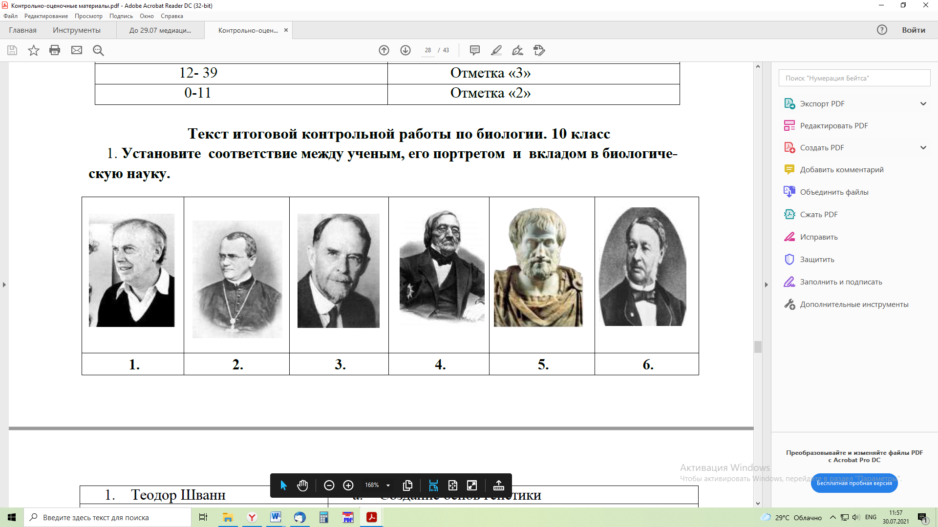

|  |  |
| --- | --- |
| 1. Теодор Шванн | а. Создание основ генетики |
| 2. Грегор Мендель | б. Создание клеточной теории |
| 3. Карл Бэр | в. Открытие структуры ДНК |
| 4. Джеймс Уотсон | г. Создание хромосомной теории наследственно­сти |
| 5. Томас Морган | д. Первое обобщение биологических знаний, основание первой классификации организмов |
| 6. Аристотель | е. Основатель эмбриологии |

1. Сравните зиготу и сперматозоид. Назовите не менее двух отличий.
2. Установите правильную последовательность процессов энергетического обмена:
   1. Синтез 36 молекул АТФ
   2. Расщепление полисахаридов до моносахаридов
   3. Кислородное окисление
   4. Образование 6 молекул углекислого газа и воды
   5. Бескислородное расщепление глюкозы
   6. Синтез 2 молекул АТФ.
3. Ответьте на вопрос. Одним из свойств белков является их способность к ренатурации. Что это такое и при каких условиях она возможна?
4. Установите соответствие между:

|  |  |
| --- | --- |
| Структура и функции | Органоиды |
| 1. складки внутренней мембраны образуют кристы   Б. содержит зеленый пигмент хлорофилл   1. является «энергетической станцией» клетки   Г. находятся как в растительных, так и в животных клетках Д. находятся только в растительных клетках  Е. служит для синтеза углеводов |  |

1. Дан фрагмент молекулы ДНК А-Т-Г-Г-Ц-Ц-Т-А-Т-А. Используя принцип комплементарности, постройте вторую цепочку ДНК.
2. При скрещивании доминантных и рецессивных особей первое гибридное поколение еди­нообразно. Чем это объясняется?
3. все особи имеют одинаковый генотип
4. все особи имеют одинаковый фенотип
5. все особи имеют сходство с одним из родителей

4) все особи живут в одинаковых условиях

* 1. Определите тип и фазу деления клетки, изображённой на рисунке. Ответ обоснуйте. Какие процессы происходят в этой фазе?

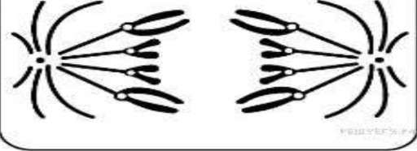

* 1. Установите соответствие между законами Г. Менделя и их характеристиками.

|  |  |  |  |
| --- | --- | --- | --- |
|  | Характеристика |  | Закон |
| А. | Моногибридное скре­щивание | 1. | II закон Менделя |
| Б. | Дигибридное скрещи­вание | 2. | III закон Менделя |
| В. | Закон независимого распределения призна­ков |  |  |
| Г. | Закон расщепления признаков |  |  |
| Д. | Расщепление по фено­типу 3:1 |  |  |
| Е. | Расщепление по фено­типу 9:3:3:1 |  |  |

* 1. Вставьте в текст «Синтез органических веществ в растении» пропущенные термины из пред­ложенного перечня, используя для этого цифровые обозначения. Запишите в текст цифры выбран­ных ответов, а затем

получившуюся последовательность цифр (по тексту) впишите в приведённую ниже таблицу.

СИНТЕЗ ОРГАНИЧЕСКИХ ВЕЩЕСТВ В РАСТЕНИИ

Энергию, необходимую для своего существования, растения запасают в виде органических ве­ществ. Эти вещества синтезируются в ходе (А). Этот процесс протекает в клетках

листа в (Б) — особых пластидах зелёного цвета. Они содержат особое вещество зелёного цвета — (В). Обязательным условием образования органических веществ помимо воды и углекислого газа является (Г). ПЕРЕЧЕНЬ ТЕРМИНОВ:

1) дыхание 2) испарение 3) лейкопласт 4) питание

5) свет 6) фотосинтез 7) хлоропласт 8) хлорофилл

* 1. Заполните таблицу.

Сравнительная характеристика бесполого и полового размножения.

|  |  |  |  |  |  |  |
| --- | --- | --- | --- | --- | --- | --- |
| Формы размножения организмов | Какие клетки участвуют | Генетическая информация | | Набор хромосом | | Примеры животных организмов |
| Не изменяется | изменяется | диплоидный | гаплоидный |  |
| Бесполое |  |  |  |  |  |  |
| Половое |  |  |  |  |  |  |

Графы 3 - 6 заполняются знаком «+»

12. У гороха высокий рост доминирует над карликовым, гладкая форма семян - над морщини­стой. Гомозиготное высокое растение с морщинистыми семенами скрестили с гетерозиготным растением, имеющим гладкие семена и карликовый рост. Получили 640 растений. Ответьте на во­просы:

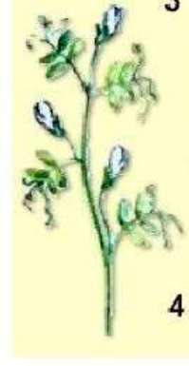

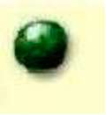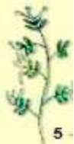

* + 1. Сколько будет среди гибридов высоких растений с гладкими семенами?
    2. Сколько разных типов гамет может образовать родительское растение с гладкими семена­ми и карликовым ростом?
    3. Сколько среди гибридов будет низкорослых растений с гладкими семенами?
    4. Сколько разных генотипов будет у гибридов?
    5. Сколько гибридных растений будет высокого роста?

|  |  |  |  |
| --- | --- | --- | --- |
| А) 1 | В) 2 | Д) 320 | Ж) 4 |
| Б) 160 | Г) 3 | Е) 640 | З) нет |

* + - 1. Какое из перечисленных заболеваний человека вызвано неклеточными формами жизни?
         1. СПИД 3) дизентерия
         2. туберкулез 4) холера
      2. К основным причинам комбинативной изменчивости не относят
         1. рекомбинацию генов в процессе кроссинговера
         2. независимое расхождение гомологичных хромосом в мейозе
         3. воздействие условий внешней среды
         4. случайную встречу гамет при оплодотворении
      3. Выберите три верных ответа из шести. Для прокариотической клетки НЕ характерно наличие
         1. рибосом
         2. митохондрий
         3. оформленного ядра
         4. плазматической мембраны
         5. эндоплазматической сети
         6. одной кольцевой ДНК
      4. Установите соответствие:

|  |  |
| --- | --- |
| Характеристика обмена веществ | Организмы |
| 1) использование энергии солнечного света для синтеза АТФ | А. Автотрофы |
| 2) использование энергии, заключенной в пище, для синтеза АТФ | В. Гетеротрофы |
| 3) использование только готовых органиче­ских веществ |  |
| 4) синтез органических веществ из неорга­нических |  |
| 5) выделение кислорода в процессе обмена веществ |  |
| 6) использование энергии химических реак­ций для синтеза АТФ |  |

* + - 1. В молекуле ДНК количество нуклеотидов с тимином составляет 20% от общего числа. Какой процент нуклеотидов с цитозином в этой молекуле?

1) 30% 2) 40% 3) 60% 4) 80%

* + - 1. Определите тип мутации, произошедшей в ядре половой клетки, если первоначальная по­следовательность генов в хромосоме была

АБВГДЕЖЗ,

а в результате мутации стала АБВИКЛМН. 1) генная 2) геномная

3) хромосомная 4) точковая

* + - 1. Правильно отражает путь реализации генетической информации последовательность:
         1. ген^белок^иРНК^свойство^признак
         2. иРНК^ген^белок^ДНК
         3. ген^иРНК^белок^свойство^признак
         4. признак^ДНК^иРНК^белок
      2. Решите задачу.

В деревне умер мельник. Похоронив отца, Наследство поделили три брата-молодца: Взял старший братец мельницу, второй прибрал осла, А кот достался младшему - кота взял младший брат. По закону ли поделили наследство братья, ведь многие соседи считали, что не все братья были родными сыновьями мельника? Можно ли на основании групп крови считать братьев сыновья­ми мельника? Группы крови таковы: мельник - АО, его жена - АВ, первый сын - 00, второй сын - АА, третий сын - ВО.

Контрольная работа на тему: «Учение о клетке»

1 вариант

Часть А. Задания с одним вариантом ответа

1. Молодая клетка отличается от старой клетки тем, что в ней
   1. мелкие вакуоли Б) разрушено ядро
   2. много хлоропластов Г) крупные вакуоли
2. Форму грибной клетке придает А) ядро Б) вакуоль В) оболочка Г) цитоплазма
3. Цитоплазма в животной клетке

А) придает клетке форму В) обеспечивает поступление веществ в клетку

Б) выполняет защитную функцию Г) осуществляет связь между частями клетки

1. Органические вещества клетки

А) углеводы Б) вода В) ионы натрия и калия Г) минеральные соли

1. Органические вещества клетки, выполняющие строительную и энергетическую функцию А) белки Б) жиры В) углеводы Г) нуклеиновые кислоты
2. Растительную клетку можно узнать по наличию в ней А) ядра Б) оболочки В) цитоплазмы Г) хлоропластов
3. Живые организмы, клетки которых не имеют оболочки (клеточной стенки) А) бактерии Б) грибы В) растения Г) животные
4. Общим для большинства растительных и грибных клеток является
   1. наличие ядра Б) способ питания
   2. наличие хлоропластов Г) строение оболочки
5. В клетке на первом месте по массе из органических веществ: А) Углеводы Б) Белки В) Липиды Г) Нуклеиновые кислоты
6. Денатурация - это процесс
   1. разрушения природной структуры белка Б) восстановление природной структуры белка
   2. синтез белка Г) нет правильного ответа
7. В состав нуклеиновых кислот НЕ входят
   1. азотистые основания Б) углевод
   2. остатки фосфорной кислоты Г) аминокислоты
8. Комплементарными основаниями НЕ является пара
   1. Гуанин-Цитозин Б) Аденин - Тимин
   2. Тимин - Гуанин Г) Цитозин - Гуанин
9. Молекулы РНК, в отличие от ДНК, содержат азотистое основание А) Урацил Б) Цитозин В) Аденин Г) Гуанин
10. Углеводы при фотосинтезе синтезируются из: (1б)

А) 02иН2О Б) С02иН20 В) СО2 и Н2 Г) СО2 и Н2СО3

1. По типу питания большинство растений относится к:
   1. хемосинтетикам Б)сапрофитам
   2. автотрофам Г)гетеротрофам
2. Запасы белков в клетке образуются в результате:
   1. энергетического обмена веществ Б) пластического обмена веществ
   2. роста клетки Г) размножения клетки
3. Запасным веществом клеток животных является: А) хитин Б) гликоген В) жир Г) глюкоза
4. Фотосинтезирующий пигмент - это...

А) хлоропласт Б) хлорофилл В) хроматофор Г) хроматин Часть Б.

1. Выберите три признака, характерных только для растительных клеток
   1. наличие митохондрий и рибосом Г) клеточная стенка из целлюлозы Б) наличие хлоропластов Д) запасное вещество - гликоген
   2. запасное вещество - крахмал Е) ядро окружено двойной мембраной
2. Установите соответствие между перечисленными функциями и частями клетки

Функции Части клетки

* 1. отвечает за наследственность 1. Ядро Б) граница 2. Клеточная мембрана
  2. участвует в делении клетки Г) обмен веществ

Д) форма Е) защита

1. Вставьте в текст «Строение клетки» пропущенные термины из предложенного перечня, используя при этом числовые обозначения.

Почти во всех клетках, особенно в старых, хорошо заметны полости - (А) , которые заполнены (Б) . В цитоплазме растительной клетки находятся многочисленные мелкие тельца - (В) .

Они могут быть разных цветов. Зелёные - (Г) , участвуют в процессе (Д) ; оранжевые - хромопласты, придают окраску листьям. СПИСОК СЛОВ

1.ядро 2. хлоропласт 3. клеточный сок 4. оболочка 5. вакуоль 6. фотосинтез 7. пластиды

Часть С.

Пользуясь текстом «Неорганические вещества», ответьте на вопросы.

Вода составляет около 80% массы клетки; в молодых быстрорастущих клетках — до 95%, в старых — 60%. Роль воды в клетке велика. Она является основной средой и растворителем, участвует в большин­стве химических реакций, перемещении веществ, терморегуляции, образовании клеточных структур, определяет объем и упругость клетки. Большинство веществ поступает в организм и выводится из него в водном растворе. Биологическая роль воды определяется специфичностью строения: полярностью ее молекул и способностью образовывать водородные связи, за счет которых возникают комплексы из не­скольких молекул воды. Если энергия притяжения между молекулами воды меньше, чем между молеку­лами воды и вещества, оно растворяется в воде. Такие вещества называют гидрофильными (от греч. «гидро» — вода, «филее» — люблю). Это многие минеральные соли, белки, углеводы и др. Если энергия притяжения между молекулами воды больше, чем энергия притяжения между молекулами воды и веще­ства, такие вещества нерастворимы (или слаборастворимы), их называют гидрофобными (от греч. «фо­бос» — страх) — жиры, липиды и др.

1. В каких клетках можно наблюдать максимальное содержание количества воды?

1. Какие вещества называются гидрофобными?
2. Какая основная роль воды в клетке?

Критерии оценивания. Учение о клетке

|  |  |  |
| --- | --- | --- |
| Процент результатив­ности (правильных ответов) | Оценка уровня подготовки | |
| Балл (отметка) | Вербальный аналог |
| 80 4 100 | 5 | отлично |
| 79 4 80 | 4 | хорошо |
| 794- 60 | 3 | удовлетворительно |
| менее 50 | 2 | неудовлетворительно |
| Учение о клетке Максимальный балл - 27 | | |
| За верное выполнение каждого из заданий части А выставляется 1 балл.  За верный ответ на каждое из заданий части Б выставляется по 3 балла. За верный ответ части С выставляется по 3 балла.  Таким образом, каждый обучающийся получает за контрольную работу «5» - 24-27 баллов «4» - 21-23 баллов «3» - 19-20 баллов «2» - 18 баллов и ниже | | |

|  |  |  |  |  |
| --- | --- | --- | --- | --- |
| Часть А | Часть Б |  |  | Часть С |
| 1 | А |  |  | 1. В молекулах быстрорастущих клетках содержится максимальное количество воды - до 95 %.  2. Гидрофобные - это вещества нерастворимые или слаборастворимые.  3. Основная роль воды в клетке - среда, растворитель. |
| 2 | В |  | Б,В, Г |  |
| 3 | Г | 1 |  |  |
| 4 | А |  |  |  |
| 5 | В |  |  |  |
| 6 | Г |  | А-1, Б-2, В-1, Г-2, Д-2, Е-2 |  |
| 7 | Г |  |  |  |
| 8 | Г |  |  |  |
| 9 | Б | 2 |  |  |
| 10 | А |  |  |  |
| 11 | Г |  |  |  |
| 12 | В |  |  |  |
| 13 | А |  | А-5, |  |
| 14 | Б |  | Б-3, |  |
| 15 | В | 3 | В-7, |  |
| 16 | Б |  | Г-2, |  |
| 17 | Б |  | Д-6 |  |
| 18 | Б |  |  |  |

Контрольная работа на тему:

«Организм. Размножение и индивидуальное развитие»

1 вариант

Дополните фразу: «Набор хромосом, характерный для гамет или спор, содержащий «п» хромосом, называется...»

Назовите периоды интерфазы.

Кратко охарактеризуйте основные периоды интерфазы.

Напишите в виде цепочки последовательность всех фаз мейоза до возникновения дочерних клеток. Составьте определение понятий «размножение», «вегетативное размножение», «бесполое размноже­ние», «половое размножение». Охарактеризуйте биологическую роль мейоза. Составьте схему сперматогенеза. Назовите два этапа развития в онтогенезе. Перечислите основные стадии эмбрионального развития. Приведите примеры организмов, для которых характерно:

а) прямое развитие,

б) развитие с полным метаморфозом,

в) развитие с неполным метаморфозом.

Контрольная работа на тему: «Основы генетики и селекции»

1 вариант

Часть 1. Выберите один правильный ответ из четырех предложенных

* 1. Как называют науку о закономерностях наследственности и изменчивости 1.Экология 2.Биотехнология 3.Селекция 4.Генетика
  2. Парные гены, определяющие окраску лепестков ночной красавицы, расположенные в гомологичных хромосомах, называют

1.Рецессивными 2.Доминантными 3. Сцепленными 4.Аллельными

* 1. Различные формы одного и того же гена - это 1.фенотип 2.кодон 3. Аллель 4.генотип
  2. При скрещивании морских свинок с генотипами Аавв + ааВВ получится потомство с генотипом: 1.ААВв 2.АаВв 3.АаВВ 4.ааВВ
  3. Признак, который не проявляется в гибридном поколении, называют 1.промежуточным 2.мутацией 3.доминантным 4.рецессивным
  4. Цвет волос у человека контролируют парные гены, которые расположены в гомологичных хромосо­мах и называются:

1.доминантными 2.рецессивными 3.аллельными 4.сцепленными

* 1. Как называется совокупность генов, полученных от родителей? 1.Кариотип 2.Фенотип 3.Генотип 4.Геном
  2. Как называется первый закон Г. Менделя? 1.Закон расщепления признаков в соотношении 3: 1 2.Закон единообразия первого поколения
     1. Неполное доминирование при промежуточном наследовании признаков
     2. Промежуточное наследование при неполном доминировании
  3. Что такое анализирующее скрещивание?

1. Скрещивание с гомозиготной по рецессивным признакам формой
2. Скрещивание с гомозиготной по доминантным признакам формой
3. Скрещивание с гетерозиготой
4. Для одних случаев - скрещивание с гетерозиготой, для других - с гомозиготой
   1. При скрещивании черного кролика (Аа) с черным кроликом (Аа) в поколении F 1 получится: 1.100% черных кроликов 2.75% черных и 25% белых кроликов

3.50% черных и 50% белыз кроликов 4.25% черных и 75% белых кроликов

* 1. Взаимодействие аллельных генов - причина

1.Промежуточного наследования; 2.Сцепленного наследования

3.Независимого наследования 4.Единообразия потомства

* 1. В чем сущность гипотезы чистоты гамет
     1. Гаметы чисты, всегда несут доминантные признаки
     2. Гаметы чисты, всегда несут рецессивные признаки
     3. Гаметы чисты, несут только один аллельный признак из пары
     4. Гаметы чисты, несут пару аллельных признаков
  2. Какие суждения верны?
     1. Промежуточное наследование может наблюдаться у гетерозигот при неполном доминировании
     2. Анализирующее скрещивание - скрещивание с гомозиготой по доминантным признакам
     3. Ночная красавица с красными цветками - гетерозигота по данной паре признаков
     4. В половой клетке может быть два одинаковых или два различных аллеля одного гена
  3. Сколько аутосом в генотипе человека?

1. 22 2. 23 3. 44 4. 46

* 1. Какое утверждение верно для половых хромосом
     1. Половые хромосомы Х и Y полностью гомологичны друг другу
     2. Половые хромосомы Х и Y гомологичны друг другу по небольшому участку
     3. Вообще не имеют гомологичных участков.

Часть 2. Решите задачу.

Растение дурман с пурпурными цветками (А) и гладкими коробочками (б) скрестили с растением, име­ющим пурпурные цветки и колючие коробочки. В потомстве получены следующие фенотипы: с пур­пурными цветками и колючими коробочками, с пурпурными цветками и гладкими коробочками, с бе­лыми цветками и колючими коробочками, с белыми цветками и гладкими коробочками. Определите ге­нотипы родителей, потомства, возможное соотношение фенотипов и характер наследования признаков. Основы генетики и селекции

|  |  |  |  |  |  |  |  |  |  |  |  |  |  |  |  |
| --- | --- | --- | --- | --- | --- | --- | --- | --- | --- | --- | --- | --- | --- | --- | --- |
| Часть 1 | | | | | | | | | | | | | | | Часть 2 |
| 1 | 2 | 3 | 4 | 5 | 6 | 7 | 8 | 9 | 10 | 11 | 12 | 13 | 14 | 15 |

* + - 1. генотипы родителей: АаЬЬ (пур­пурные гладкие) X АаВЬ (пурпурные колючие);
      2. генотипы потомства:

3/8 пурпурные колючие (ААВЬ и АаВЬ);

3/8 пурпурные гладкие {ААЬЬ и АаЬЬ);

1/8 белые колючие (ааВЬ);

1/8 белые гладкие (ааЬЪ)

Контрольная работа на тему: «Эволюционное учение»

1 вариант

Часть 1.

Выберите один верный ответ из четырех предложенных.

* + - * 1. Группу особей данного вида считают популяцией на основании того, что они

могут свободно скрещиваться и давать плодовитое потомство

уже несколько поколений существуют относительно обособленно от других групп этого вида

фенотипически и физиологически сходны

генетически близки.

* + - * 1. Какие приспособления к перенесению неблагоприятных условий сформировались в процессе эволю­ции у земноводных, живущих в умеренном климате?

1) запасание корма

2) оцепенение

3) перемещение в теплые районы

4) изменение окраски.

* + - * 1. Какой из перечисленных показателей не характеризует биологический прогресс?

1) экологическое разнообразие 2) забота о потомстве

3) широкий ареал 4) высокая численность.

* + - * 1. Морфологическим критерием вида является

1) сходный набор хромосом и генов

2) особенности процессов жизнедеятельности

3) особенности внешнего и внутреннего строения

4) определенный ареал распространения.

* + - * 1. Пример внутривидовой борьбы за существование -

1) соперничество самцов из-за самки 2) «борьба с засухой» растений пустыни

3) сражение хищника с жертвой 4) поедание птицами плодов и семян

* + - * 1. Наследственная изменчивость имеет важное значение для эволюции, так как способствует:

снижению уровня борьбы за существование

снижению эффективности естественного отбора

увеличению генетической неоднородности особей в популяции

уменьшению генетической неоднородности особей в популяции

* + - * 1. Обмен генами между популяциями одного вида может прекратиться из - за

1) изоляции популяций 2) внутривидовой борьбы

1. изменения климатических условий
2. борьбы за существование между популяциями.
   1. Естественный отбор - это
      1. процесс сокращения численности популяции
      2. процесс сохранения особей с полезными им наследственными изменениями
      3. совокупность отношений между организмами и неживой природой
      4. процесс образования новых видов в природе.
   2. Результатом эволюции является

1) борьба за существование 2) приспособленность организмов

3) наследственная изменчивость 4) ароморфоз.

* 1. Дивергенция представляет собой
     1. расхождение признаков у родственных видов
     2. схождение признаков у неродственных видов
     3. образование гомологичных органов
     4. приобретение узкой специализации.

Часть 2.

Выберите три верных ответа из шести предложенных. Результатом эволюции является

Повышение организации живых существ появление новых морозоустойчивых сортов плодовых растений возникновение новых видов в изменившихся условиях среды выведение новых высокоурожайных сортов пшеницы выведение высокопродуктивных пород крупного рогатого скота формирование новых приспособлений к жизни в изменившихся условиях.

* + - 1. Установите соответствие между причиной видообразования и его способом.

ПРИЧИНА СПОСОБ

ВИДООБРАЗОВАНИЯ

* + - * 1. расширение ареала исходного вида 1) географическое

Б) стабильность ареала исходного вида 2) экологическое

* + - * 1. разделение ареала вида естественными преградами

Г) разделение ареала вида искусственными преградами

Д) многообразие местообитаний в пределах стабильного ареала.

* + - 1. Установите последовательность действия движущих сил эволюции в популяции растений, начиная с мутационного процесса.
         1. борьба за существование

Б) размножение особей с полезными изменениями

* + - * 1. появление в популяции разнообразных наследственных изменений

Г) преимущественное сохранение особей с полезными в данных условиях среды наследственными из­менениями

Д) закрепление приспособленности к среде обитания.

Часть 3.

В чем проявляется приспособленность птиц к неблагоприятным условиям зимы в средней полосе Рос­сии?

Найдите ошибки в приведенном тексте. Укажите номера предложений, в которых они сделаны, ис­правьте их.

1. Популяция представляет собой совокупность свободно скрещивающихся особей разных ви­дов, длительное время населяющих общую территорию. 2. Основными групповыми характеристиками популяции являются численность, плотность, возрастная, половая и пространственная структура. 3. Со­вокупность всех генов популяции называется ее генофондом. 4. Каждый вид, как правило, состоит из одной популяции. 5. Численность популяции всегда стабильна

Эволюционное учение

|  |  |  |  |  |  |
| --- | --- | --- | --- | --- | --- |
|  | Часть 1 | | Часть 2 | | Часть 3 |
| 1 вариант | 1 | 1 | 1 | 1,3,6 | 1. Варианты ответа:    1. линька, развитие густого перьевого покрова;    2. запасание жира;    3. запасание и смена кормов;    4. кочевки и перелеты. 2. Ошибки допущены в предложениях 1, 4, 5. 3. - популяция представляет собой совокупность свободно скрещи­вающихся особей одного вида, длительное время населяющих общую территорию; 4. - виды состоят из разного числа популяций;   - численность популяций может изменяться в разные сезоны и го­ды. |
| 2 | 2 |
| 3 | 2 |
| 4 | 3 | 2 | 12112 |
| 5 | 1 |
| 6 | 3 |
| 7 | 1 | 3 | ВАГБД |
| 8 | 2 |
| 9 | 2 |
| 10 | 1 |

**Проверочная работа по теме: «Организменный уровень»**

**Вариант № 1**

Выберите правильные ответы:

Древнейшим способом размножения на Земле было бесполое размножение.

Делением тела на несколько частей могут размножаться иглокожие, плоские и кольчатые черви.

Гаметы - это специализированные диплоидные клетки.

Процесс образования половых клеток называется гаметогенезом.

Постэмбриональный период онтогенеза длится с момента рождения до полового созревания особи.

Бластула - это однослойный зародыш с полостью внутри.

Наружный слой клеток гаструлы называется энтодермой.

На стадии нейрулы начинают формироваться ткани и органы будущего организма.

Биогенетический закон сформулирован Ф. Мюллером и Э. Геккелем.

Селекция изучает закономерности наследственности и изменчивости.

Закономерности, по которым признаки передаются из поколения в поколение, первым открыл великий чешский учёный Г. Мендель.

Гены, отвечающие за развитие разных признаков (цвет и форма семян), называют аллельными.

Какие гаметы образует особь с генотипом ААВв ?

Явление, когда доминантный ген не до конца подавляет рецессивный, называют неполным до­минированием.

Совокупность всех генов организма называется фенотипом.

У каждого гена в хромосоме есть строго определённое место - локус.

Перекрест хромосом служит важным источником генетической информации.

Гомогаметный пол образует только один вид гамет ( с Х половой хромосомой).

Модификационные изменения передаются из поколения в поколение.

Мутации - это изменения генотипа.

Генные или точечные мутации встречаются наиболее часто.

Все мутации вредные.

Закон гомологических рядов, открытый Н.И. Вавиловым, применим только для растений.

Потомство одной самоопыляющейся особи называется чистой линией.

При близкородственном скрещивании часто появляется потомство с усиленным признаком, по которому вёлся отбор, но при этом другие признаки могут резко ухудшиться.

**Проверочная работа по теме: «Организменный уровень»**

**Вариант № 2**

Выберите правильные ответы:

Почкование - это один из способов полового размножения.

Споры растений - это гаплоидные клетки.

Мейоз - это особый вид деления клеток, при котором число хромосом в дочерних клетках уменьшается в два раза.

В результате оплодотворения образуется зигота.

Эмбриональный период онтогенеза характерен только для рыб.

Двуслойная стадия в онтогенезе называется гаструлой.

Третий зародышевый листок называется эктодермой.

Прямое постэмбриональное развитие характерно для птиц, млекопитающих, пресмыкающихся.

Закон зародышевого сходства сформулировал Карл Бэр.

Генетика изучает методы создания новых сортов растений, пород животных, штаммов микроор­ганизмов.

Гены - это участки ДНК хромосом.

Проявляющийся у гибридов признак называется доминантным.

Какие гаметы образует особь с генотипом ааВв ?

Совокупность всех внешних и внутренних признаков называется фенотипом.

Если особи отличаются друг от друга по двум и более признакам, то скрещивание между ними называется моногибридным.

Явление обмена аллельными генами между двумя гомологичными хромосомами получило название перекрёста.

Одинаковые хромосомы у мужских и женских организмов называются аутосомы.

У птиц, рептилий и некоторых рыб гомогаметны самки.

Пределы модификационной изменчивости какого-либо признака называют нормой реакции.

Хромосомные мутации связаны с изменением числа хромосом.

Полиплоидия - кратное увеличение числа хромосом.

Мутации могут быть вредными и полезными, доминантными и рецессивными.

Существует около ста центров происхождения культурных растений.

Индивидуальный отбор не применяют при селекции животных.

Межвидовая гибридизация затрудняется тем, что такие гибриды не могут размножаться половым путём

Контрольная работа для учащихся класса

Тема «Организменный уровень»

I вариант

А1.Свойство живых организмов воспроизводить себе подобных:

1.наследственность 2.изменчивость 3.размножение

А2.При половом размножении следующее поколение возникает в результате слияния:

1.гамет 2.деления клеток 3. почкования

А3.На второй стадии развития гамет, стадии роста:

будущие сперматозоиды увеличиваются во много раз

будущие яйцеклетки увеличиваются незначительно

будущие яйцеклетки увеличиваются во много раз А4.Половые железы самцов млекопитающих:

1.яичники 2.семенники 3.сперматозоиды

А5. Процесс образования половых клеток:

1.гаметогенез 2.спорогенез 3.оплодотворение

А6. Митоз - особый вид деления клетки, при котором число хромосом:

1.уменьшается в два раза 2.увеличивается в два раза

3.идентично набору родительской клетки

А7.В результате оплодотворения образуется:

1.спора 2.гамета 3.зигота

А8.Какое размножение является наиболее древним:

1.половое 2.бесполое 3.вегетативное

А9.Вегетативное размножение у растений происходит с помощью:

1.корневищ 2.семян 3.спор

А10.Специализированная половая клетка имеет набор хромосом:

1.диплоидный 2.гаплоидный 3.триплоидный

В1.Бесполое размножение с помощью спор характерно для:

1.бактерий 2.мхов 3.папоротников 4.простейших

5.грибо 6.одноклеточных водорослей

В2. Для яйцеклетки млекопитающих характерно:

1.неподвижность 2.имеют жгутик для передвижения

3.образуются в большом количестве 4. большой запас питательных веществ

5.образуются в малом количестве

6.запас питательных веществ незначителен или совсем отсутствует

В3. Соотнесите события в соответствии с фазами клеточного цикла 1деления мейоза.

|  |  |
| --- | --- |
| События | Фазы мейоза |
| 1. Спаривание гомологичных хромосом. Образова­ние аппарата деления | А. Анафаза |
| 2. Разделение гомологичных хромосом (состоящих из двух хроматид)и перемещение их к полюсам | Б. Метафаза |
| 3. Распределение гомологичных хромосом по ли­нии экватора | В. Профаза |

С1.Поясните биологический смысл мейоза.

Критерии оценивания:

А1 -А10 - 1балл 20 -19 баллов - оценка «5»

В1 -В3 - 2 балла 18- 16 баллов - оценка «4»

С1 - 4 балла 15- 10баллов - оценка «3»

Менее 9 баллов оценка «2»

**Контрольная работа**

Тема **«Организменный уровень»**

II вариант

А1.Основное свойство живых организмов, при котором особь дает начало двум или большему числу новых особей:

1.наследственность 2.деление 3.размножение

А2. При бесполом размножении следующее поколение возникает в результате:

1.слияния гамет 2.почкования 3.оплодотворения

А3. В первую стадию развития половых клеток:

первичные половые клетки делятся митозом и их количество увеличивается

первичные половые клетки делятся мейозом и их количество увеличивается

первичные половые клетки делятся митозом и их количество уменьшается

А4. Половые железы самок млекопитающих:

1.яичники 2.семенники 3.яйцеклетки

А5.Способ размножения, при котором организм развивается из какого - либо вегетативного органа:

1.половое 2.почкование 3.вегетативное

А6. Мейоз - особый вид деления клетки, при котором число хромосом:

1.уменьшается в два раза 2.увеличивается в два раза 3.уменьшается в три раза

А7.Для покрытосеменных характерно:

1.наружное оплодотворение 2.внутреннее оплодотворение 3.двойное оплодотворение

А8.Какое размножение является более прогрессивным:

1.половое 2.бесполое 3.вегетативное

А9.Бесполое размножение происходит при участии:

1.одной родительской особи 2.двух родительских особей 3.половых клеток

А10.Спора, особая клетка, покрытая специальной оболочкой, имеет набор хромосом:

1.диплоидный 2.гаплоидный 3.триплоидный

В1.Половое размножение с помощью гамет характерно для:

1.бактерий 2.рыб 3.земноводных 4.простейших 5.грибов 6.млекопитающих

В2. Для сперматозоидов млекопитающих характерно:

1.имеют жгутик для передвижения

2.неподвижность

3.образуются в большом количестве

4. большой запас питательных веществ

5.образуются в малом количестве

6.запас питательных веществ незначителен или совсем отсутствует

В3. Соотнесите события в соответствии с фазами клеточного цикла 1деления мейоза.

|  |  |
| --- | --- |
| События | Фазы мейоза |
| 1. Конъюгация гомологичных хромосом. Образование аппарата деления | А. Телофаза |
| 2. Разделение гомологичных хромосом (состоящих из двух хроматид) и перемещение их к полюсам | Б. Профаза |
| 3. Образование дочерних клеток | В. Анафаза |

С1.Поясните биологический смысл оплодотворения.

Критерии оценивания:

А1 -А10 - 1балл 20 -19 баллов - оценка «5»

В1 -В3 - 2 балла 18- 16 баллов - оценка «4»

С1 - 4 балла 15- 10 баллов - оценка «3»

Менее 9 баллов оценка «2»

Ответы 1 вариант

|  |  |  |  |  |  |  |  |  |  |  |  |  |
| --- | --- | --- | --- | --- | --- | --- | --- | --- | --- | --- | --- | --- |
| А1 | А2 | А3 | А4 | А5 | А6 | А7 | А8 | А9 | А10 | В1 | В2 | В3 |
| 3 | 1 | 3 | 2 | 1 | 3 | 3 | 2 | 1 | 2 | 235 | 145 | 1-В;2-А; 3-Б |

С1. Мейоз - особый вид деления клеток.

1. При котором число хромосом в дочерних клетках уменьшается в два раза (образование гап­лоидных клеток).
2. Необходимо для сохранения постоянства числа хромосом в клетках организма при половом размножении.
3. Обеспечение генетического разнообразия организмов

2 вариант

|  |  |  |  |  |  |  |  |  |  |  |  |  |
| --- | --- | --- | --- | --- | --- | --- | --- | --- | --- | --- | --- | --- |
| А1 | А2 | A3 | А4 | А5 | А6 | А7 | А8 | А9 | А10 | В1 | В2 | В3 |
| 3 | 2 | 1 | 1 | 2 | 2 | 3 | 1 | 1 | 2 | 236 | 136 | 1-Б;2-В; 3-А |

С1.Оплодотворение - слияние гаплоидных ядер сперматозоидов и яйцеклетки

1.Возникает зигота, одноклеточная стадия развития организма (при этом восстанавливается диплоидный набор хромосом)

2.Обеспечивает комбинативную изменчивость организмов 3. Зигота, делясь митозом, дает начало всем тканям и органам

**Контрольная работа к промежуточной аттестации**

**по биологии в 11 классе за I полугодие**

**1 вариант**

Часть А (задания с одним правильным ответом)

* 1. Ч Дарвин считал, что в основе разнообразия видов лежит:
     1. наследственная изменчивость и естественный отбор Б) борьба за существование
     2. способность к неограниченному размножению
  2. Особи двух популяций одного вида:

А) могут скрещиваться и давать плодовитое потомство

Б) могут скрещиваться, но плодовитого потомства не дают

В) не могут скрещиваться.

* 1. Физиологический критерий вида проявляется у всех особей в сходстве:

А) процессов жизнедеятельности Б) строения и формы хромосом

В) внешнего и внутреннего строения Г) образа жизни.

* 1. Резкое возрастание численности особей в популяции, при котором возникает недостаток ресурсов, приводит к:
     1. обострению борьбы за существование Б) биологическому прогрессу
     2. пищевой специализации Г) биологическому регрессу.
  2. Образование новых видов в природе происходит в результате:

А) стремления особей к самоусовершенствованию Б) сохранения человеком особей с полезными для него наследственными изменениями В) сохранения естественным отбором особей с по­лезными для них наследственными изменениями Г) сохранения естественным отбором особей с разнообразными ненаследственными изменениями.

* 1. Приспособленность растений к опылению насекомыми характеризуется:
     1. образование большого количества пыльцы Б) ранневесенним цветением
     2. удлинением тычиночных нитей Г) наличием в цветках нектара, яркого венчика.
  2. Каковы последствия действия стабилизирующего отбора?
     1. сохранение старых видов Б) сохранение особей с измененными признаками
     2. появление новых видов Г) все перечисленные варианты.
  3. Фактор эволюции, основу которого составляет возникновению преград к свободному скрещиванию особей, называют:

А) дрейфом генов Б) популяционными волнами В) естественным отбором Г) изоляцией.

* 1. В процессе макроэволюции:

А) появляются новые популяции Б) изменяются популяции В) появляются новые виды Г) появляются новые классы

* 1. Примером ароморфоза можно считать:

А) перья у птиц Б) красивый хвост у павлина

В) крепкий клюв у дятла Г) длинные ноги у цапли

* 1. Отсутствие кишечника у бычьего цепня можно рассматривать как:

А) ароморфоз Б) идиоадаптацию

В) дегенерацию Г) дивергенцию

* 1. В систематике растений отделы объединяются в:

А) отряд Б)класс В)тип Г) царство

Часть В

Установите соответствие между примером и систематической группой Пример:1)хордовые,2)птицы, Систематическая группа:

3)кишечнополостные,4)простейшие А) класс

5)саркодовые 6)млекопитающие Б) тип

|  |  |  |  |  |  |
| --- | --- | --- | --- | --- | --- |
| 1 | 2 | 3 | 4 | 5 | 6 |

Часть С

Объясните, почему географическая изоляция популяций может привести к образованию новых видов?

2 вариант

Часть А (задания с одним правильным ответом)

1. Обмен веществ и энергии - это признак,

А) характерный для тел живой и неживой природы

Б) по которому живое можно отличить от неживо­го

В) по которому одноклеточные организмы отличаются от многоклеточных

Г) по которому животные отличаются от человека.

1. К.Линней является создателем:
   1. первой эволюционной теории Б) бинарной номенклатуры и принципа градации
   2. принципа градации и автогенеза Г)бинарной номенклатуры и принципа иерархичности
2. Основным критерием возникновения нового вида является:

А) появление внешних различий

Б) репродуктивная изоляция популяций.

В) географическая изоляция популяций

Г) нет правильного ответа

1. Определенный набор хромосом у особей одного вида считают критерием:

А) экологическим Б) морфологическим В) генетическим Г) физиолого-биохимическим.

1. Причина борьбы за существование:
   1. отсутствие приспособления у особей к среде обитания. Б) изменчивость особей популяции
   2. ограниченность ресурсов среды, интенсивное размножение особей Г) природные катаклизмы
2. В процессе эволюции у животных-паразитов, по сравнению со свободноживущими произошло:

А) усложнение строения Б) усиление обмена веществ

В) исчезновение ряда органов Г) усложнение жизнедеятельности.

1. В чем проявляется приспособленность зайца-беляка к защите зимой от хищников?
   1. наличие постоянной температуры тела Б) наличии зимней спячке
   2. смене волосяного покрова Г) способности быстро передвигаться по снегу.
2. Отбор особей с уклоняющимися от средней величины признаками называют:

А) движущим Б) дизруптивным

В) стабилизирующим Г) половым.

1. Наличие в строении млекопитающего утконос признаков пресмыкающихся - это пример доказатель­ства эволюции

А) эмбриологических Б) палеонтологических

В) археологических Г) сравнительно анатомических

1. Конкуренция - это отношения между:

А) хищниками и жертвами Б) видами со сходными потребностями В) паразитами и хозяевами Г) живыми организмами и абиотическими факторами

1. Примером ароморфоза является:

А) уплощение тела у донных рыб Б) покровительственная окраска у насекомых

В) возникновение поло­вого процесса у водорослей

Г) отсутствие кишечника у паразитов

1. Борьба самцов за самку-это пример:

А) межвидовой борьбы Б) внутривидовой борьбы

В) борьбы с неблагоприятными условиями Г) естественного отбора

Часть В

1. Выберите таксономические категории, характерные для царства растений

А) класс Б) тип В) отдел Г) вид Д) порода Е) отряд

Часть С

Как происходит экологическое видообразование в природе?

Ответы к контрольной работе. 11 класс

|  |  |  |  |  |  |  |  |  |  |  |  |  |
| --- | --- | --- | --- | --- | --- | --- | --- | --- | --- | --- | --- | --- |
|  | 1 | 2 | 3 | 4 | 5 | 6 | 7 | 8 | 9 | 10 | 11 | 12 |
| 1 в | а | а | а | а | в | г | а | г | г | а | в | г |
| 2 в | б | г | б | в | в | в | в | а | г | б | в | б |

1 вариант В1:

|  |  |  |  |  |  |
| --- | --- | --- | --- | --- | --- |
| 1 | 2 | 3 | 4 | 5 | 6 |
| Б | А | Б | Б | А | А |

2 вариант В1 - А.В.Г

1 вариант Часть С

Объясните, почему географическая изоляция популяций может привести к образованию новых видов?

Ответ:

* 1. в изолированных популяциях накапливаются новые мутации и изменения;
  2. в результате естественного отбора сохраняются особи с новыми признаками;
  3. прекращение скрещивания между особями популяций, что приводит к репродуктивной изоляции и образованию нового вида

2 вариант

Часть С

. Как происходит экологическое видообразование в природе?

* 1. популяции одного вида оказываются в разных условиях, но в пределах прежнего ареала;
  2. естественным отбором сохраняются особи с мутациями, полезными для жизни в определенных эко­логических условиях
  3. из поколения в поколение генный состав особей популяции сильно изменяется, в результате чего особи разных популяций одного вида перестают скрещиваться между собой, становятся новыми вида­ми.

Максимальное количество баллов – 17 баллов.

17-15 баллов - «отлично», 13-14 баллов - «хорошо», 9-12 баллов - «удовлетворительно», меньше 9 баллов - «неудовлетворительно».